Задания олимпиады Phystech.International по биологии
2020/21 уч. год
Заключительный этап через систему прокторинга

ОТВЕТЫ НА ЗАДАНИЯ ДЛЯ ВЫПУСКНОГО КЛАССА

Задания олимпиады разделены на три части:
Часть А: Задания с одним верным ответом (всего: 23 задания, 32 балла)
Часть В: Задания с множественным выбором (всего: 9 заданий, 27 баллов)
Часть С: Задания на сопоставления (всего: 8 заданий, 39 баллов)
Максимум: 98 баллов

Часть А. Тестовые задания с выбором одного верного ответа

Во всех заданиях данной части в начале идет условие, а затем четыре варианта ответов (под буквами от A до D). Участникам необходимо определить, какой один из вариантов ответа является верным (подходит под формулировку задания). В каждом задании может быть только один правильный вариант ответа. Рядом с номером вопроса проставлено количество баллов, которые участник получает за правильный ответ: есть две стоимости – по 1 баллу и по 2 балла.

Система оценки:
За каждый верно указанный ответ – 1 или 2 балла
За каждый неверно указанный ответ – 0 баллов

Правильные ответы подчеркнуты

Задание 1 (ID 2) – 1 балл
Общая для всех вариантов часть вопроса:
На фотографии ниже показан проводящий пучок цветкового растения (Angiospermae).

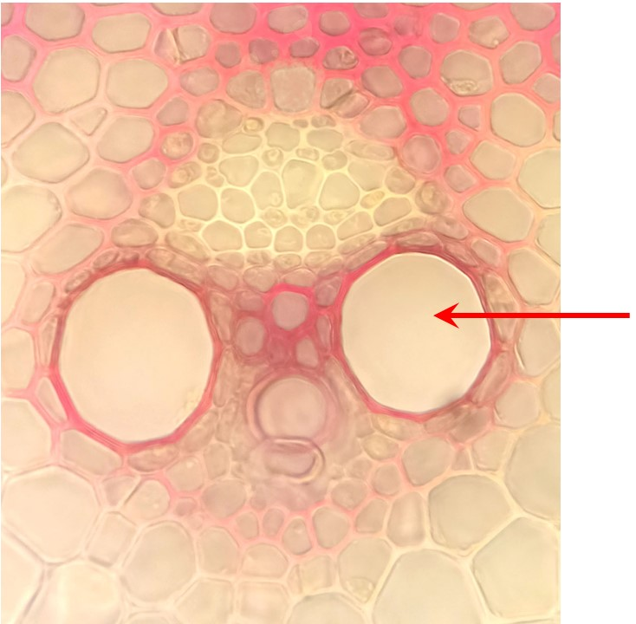

Выберите вариант ответа, в котором верно указаны: (1) тип проводящего пучка, (2) группа растений, для которой характерен данный проводящий пучок, (3) ткань, обозначенная стрелкой.

Вариант 1:
  - (1) коллатеральный открытый, (2) Однодольные, (3) флоэма;
  - (1) коллатеральный закрытый, (2) Однодольные, (3) ксилема;
  - (1) биколлатеральный, (2) Однодольные, (3) склеренхима;
  - (1) коллатеральный закрытый, (2) Двудольные, (3) флоэма;

Вариант 2:
  - (1) коллатеральный закрытый, (2) Однодольные, (3) паренхима;
  - (1) коллатеральный открытый, (2) Двудольные, (3) ксилема;
  - (1) коллатеральный закрытый, (2) Однодольные, (3) ксилема;
  - (1) коллатеральный открытый, (2) Однодольные, (3) ксилема;

Задание 2 (ID 3) – 2 балла
Общая для всех вариантов часть вопроса:
У большинства споровых растений (Thracheophyta) в апексах побега и корня имеется одна инициальная клетка, которая сильно отличается от других размерами и формой. На фотографиях ниже показаны продольные срезы апексов цветковых (Angiospermae) и споровых растений.

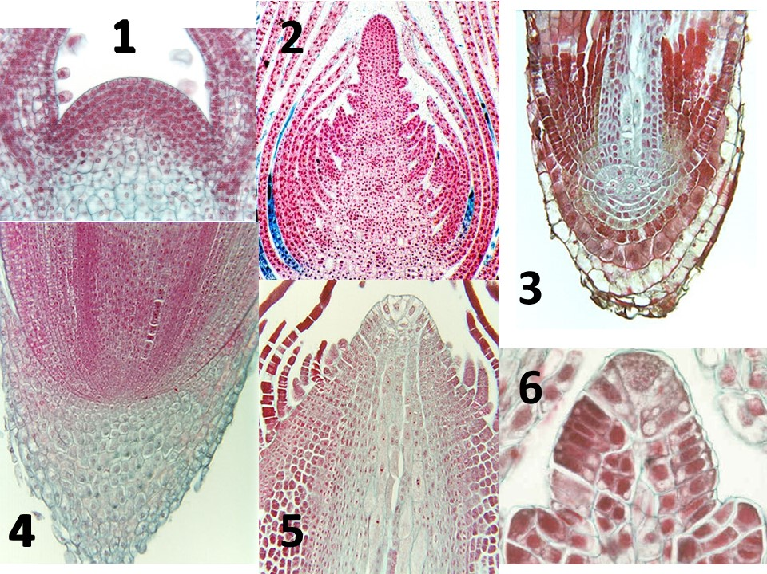

Апексы споровых растений показаны на фотографиях:

Вариант 1:
  - 1, 2, 4;
  - 3, 5, 6;
  - 1, 6;
  - 3, 4, 5;

Вариант 2:
  - 3, 5, 6;
  - 3, 4, 5, 6;
  - 2, 5;
  - 1, 3, 4;

Задание 3 (ID 5) – 1 балл
Общая для всех вариантов часть вопроса:
Корневые системы по происхождению бывают аллоризные и гоморизные.

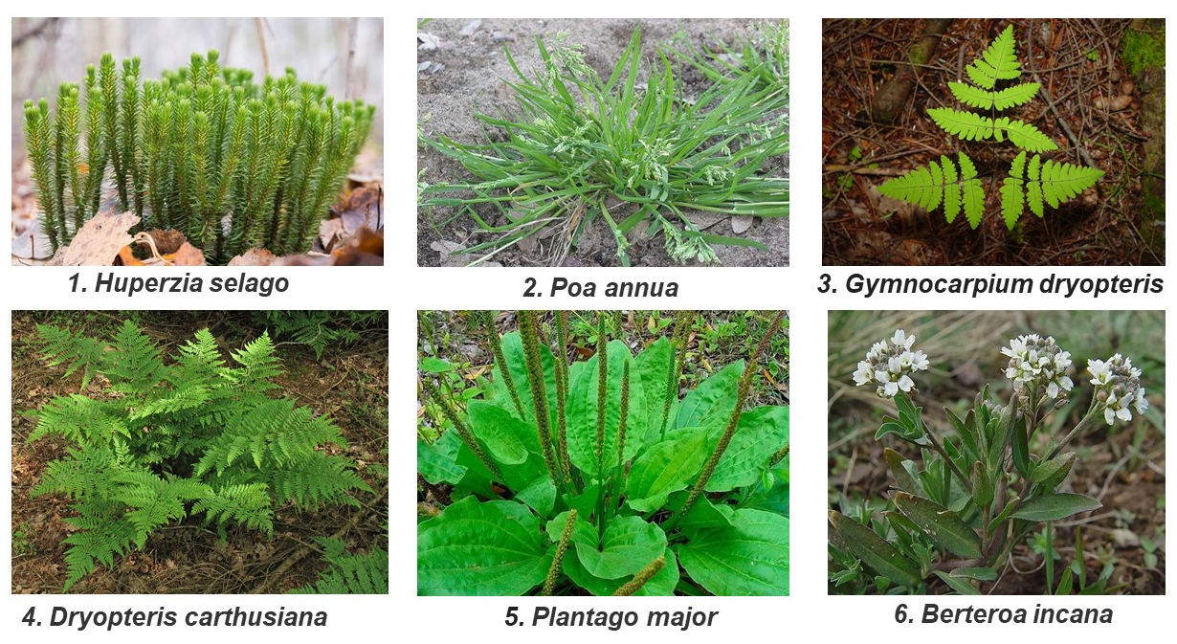

Первичная гоморизная корневая система развивается у растений, изображенных на рисунке:

Вариант 1:
- 2, 4, 5;
- 1, 3, 4;
- 1, 3, 5;
- 4, 5, 6;

Вариант 2:
- 1, 3, 4;
- 1, 2, 4;
- 2, 4, 6;
- 3, 5, 6;

Задание 4 (ID 6) – 2 балла
Общая для всех вариантов часть вопроса:
На рисунке ниже изображены различные структуры, предназначенные для размножения у грибов.

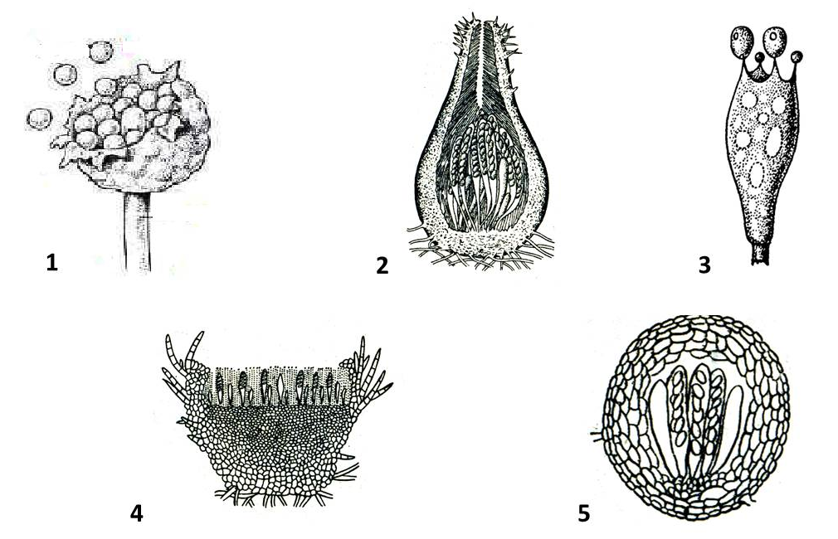

Выберите правильное сочетание цифр и названий органов размножения, соответствующих представителям отдела Аскомицеты:

Вариант 1:
- 1 – спорангий, 2 – перитеций, 3 – холобазидия;
- 2 – перитеций, 3 – холобазидия, 4 – апотеций;
- 2 – перитеций, 4 – апотеций, 5 – клейстокарпий;
- 3 – холобазидия, 4 – апотеций, 5 – клейстокарпий;

Вариант 2:
- 1 – клейстотеций, 2 – холобазидия, 3 – перитеций;
- 2 – перитеций, 4 – апотеций, 5 – клейстокарпий;
- 1 – клейстотеций, 3 – холобазидия, 4 – апотеций;
- 2 – перитеций, 3 – холобазидия, 5 – спорангий;

Задание 5 (ID 8) – 1 балл
Общая для всех вариантов часть вопроса:
На рисунке ниже приведены черепа некоторых млекопитающих (Mammalia).

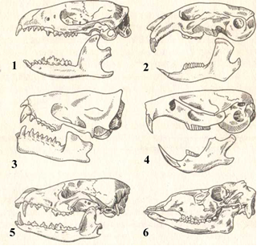

Используя картинку и Ваши теоретические знания, выберите верный ответ:

Вариант 1:
- Черепа 2 и 4 принадлежат преимущественно травоядным млекопитающим;
- У черепа 5 отсутствуют клыки;
- Череп 6 принадлежит бурому медведю (Ursus arctos);
- У животного с черепом 1 имеется хорошо выраженная диастема;

Вариант 2:
- Черепа 1 и 6 принадлежат животным, питающихся животной пищей;
- У черепа 4 есть хорошо выраженные клыки;
- Животное с черепом 4 принадлежит к отряду Грызуны (Rodentia);
- У животного с черепом 5 резцы значительно крупнее клыков;

Задание 6 (ID 9) – 2 балла
Общая для всех вариантов часть вопроса:
На рисунке ниже приведены жевательные поверхности зубов некоторых млекопитающих (Mammalia).

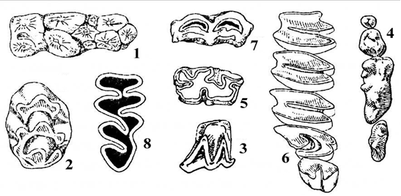

Используя картинку и Ваши теоретические знания, выберите верный ответ:

Вариант 1:
- На рисунках 1, 4, 6 приведены зубные поверхности хищных млекопитающих (Carnivora);
- Зубная поверхность 1 характерна для представителей отряда Зайцеобразные (Lagomorpha);
- Зубы с поверхностями 1, 4, 8 характерны для травоядных;
- Зубная поверхность 4 может принадлежать волку (Canis lupus);

Вариант 2:
- На рисунках 1, 4, 6 приведены зубные поверхности, характерные для парнокопытных млекопитающих (Artiodactyla);
- Зубная поверхность 1 характерна для представителей семейства свиных (Artiodactyla, Suidae);
- Зубы с поверхностями 1, 4, 8 характерны для всеядных;
- Зубная поверхность 6 может принадлежать обыкновенной лисице (Vulpes vulpes);

Задание 7 (ID 11) – 1 балл
Общая для всех вариантов часть вопроса:
На рисунке ниже приведен срез компьютерной томограммы грудной клетки во фронтальной плоскости.

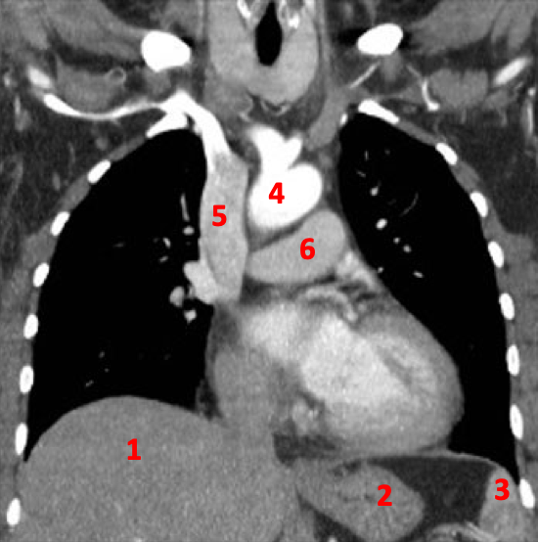

Какие структуры грудной клетки человека обозначены цифрами? Выберите правильное сочетание цифр и названий структур:

Вариант 1:
- 1 – селезенка, 2 – желудок, 3 – печень, 4 – аорта, 5 – легочный ствол, 6 – верхняя полая вена;
- 1 – печень, 2 – селезенка, 3 – желудок, 4 – верхняя полая вена, 5 – аорта, 6 – легочный ствол;
- 1 – печень, 2 – селезенка, 3 – желудок, 4 – верхняя полая вена, 5 – аорта, 6 – легочный ствол;
- 1 – печень, 2 – желудок, 3 – селезенка, 4 – аорта, 5 – верхняя полая вена, 6 – легочный ствол;

Вариант 2:
- 1 – селезенка, 2 – печень, 3 – желудок, 4 – легочный ствол, 5 – верхняя полая вена, 6 – аорта;
- 1 – печень, 2 – желудок, 3 – селезенка, 4 – легочный ствол, 5 – аорта; 6 – верхняя полая вена;
- 1 – печень, 2 – желудок, 3 – селезенка, 4 – аорта, 5 – верхняя полая вена, 6 – легочный ствол;
- 1 – желудок, 2 – селезенка, 3 – печень, 4 – верхняя полая вена, 5 – аорта, 6 – легочный ствол;

Задание 8 (ID 12) – 2 балла
Общая для всех вариантов часть вопроса:
При аускультации сердца, чаще всего, в норме можно услышать два тона: первый, создаваемый закрытием предсердно-желудочковых клапанов во время сокращения желудочков (AV valves close или S1), и второй – звук закрытия полулунных клапанов во время расслабления желудочков (semilunar valves close или S2). Вот так можно представить оба тона на фонокардиограмме (нижний рисунок):

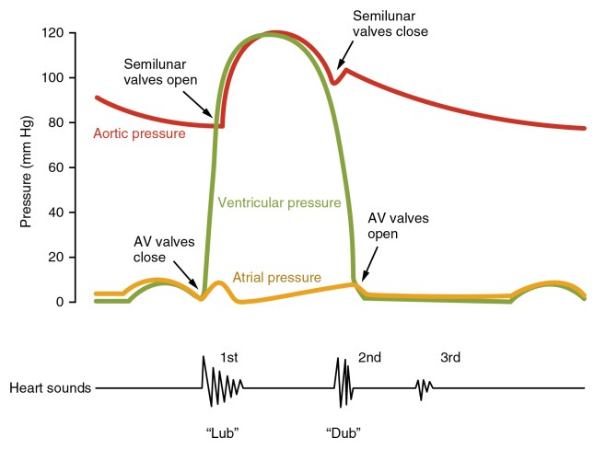

В классификации пороков сердца выделяют стенозы (сужение просвета клапанного отверстия), недостаточности (неполное смыкание створок клапана) или их сочетания. В зависимости от того или иного порока формируются характерные шумы, которые можно различить при аускультации сердца. Соотнесите графики патологических фонокардиограмм с различными сердечными пороками (Прим.: МС — midsystolic click, среднесистолический щелчок; OS — opening snap, щелчок открытия клапана):
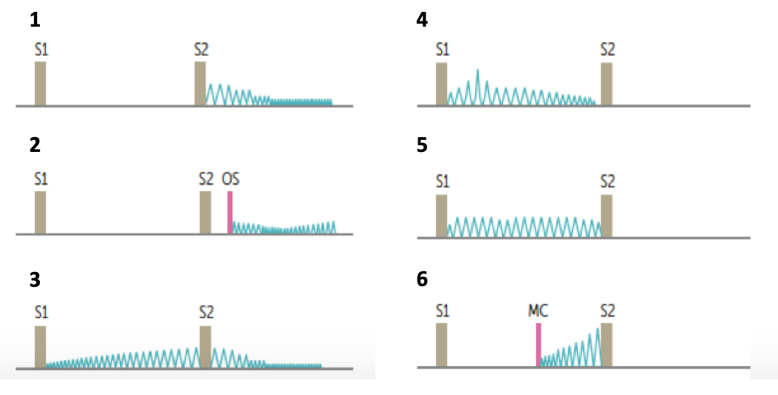

Вариант 1:
- 1 – пролапс митрального клапана, 2 – аортальный стеноз, 3 – недостаточность митрального клапана, 4 – митральный стеноз, 5 – открытый артериальный проток, 6 – недостаточность аортального клапана;
- 1 – недостаточность аортального клапана, 2 – митральный стеноз, 3 – открытый артериальный проток, 4 – аортальный стеноз, 5 – недостаточность митрального клапана, 6 – пролапс митрального клапана;
- 1 – митральный стеноз, 2 – открытый артериальный проток, 3 – аортальный стеноз, 4 – недостаточность митрального клапана, 5 – пролапс митрального клапана, 6 – недостаточность аортального клапана;
- 1 – открытый артериальный проток, 2 – пролапс митрального клапана, 3 – недостаточность аортального клапана, 4 – митральный стеноз, 5 – аортальный стеноз, 6 – недостаточность митрального клапана;

Вариант 2:
- 1 – митральный стеноз, 2 – аортальный стеноз, 3 – недостаточность митрального клапана, 4 – пролапс митрального клапана, 5 – открытый артериальный проток, 6 – недостаточность аортального клапана;
- 1 – недостаточность аортального клапана, 2 – аортальный стеноз, 3 – открытый артериальный проток, 4 – митральный стеноз, 5 – пролапс митрального клапана, 6 – недостаточность митрального клапана;
- 1 – недостаточность аортального клапана, 2 – открытый артериальный проток, 3 – аортальный стеноз, 4 – недостаточность митрального клапана, 5 – пролапс митрального клапана, 6 – митральный стеноз;
- 1 – недостаточность аортального клапана, 2 – митральный стеноз, 3 – открытый артериальный проток, 4 – аортальный стеноз, 5 – недостаточность митрального клапана, 6 – пролапс митрального клапана;

Задание 9 (ID 13) – 1 балл
Общая для всех вариантов часть вопроса:
Работа иммунной системы во многом напоминает работу полиции. Приведенный ниже рисунок образно демонстрирует следующий вид взаимодействия иммунных клеток:

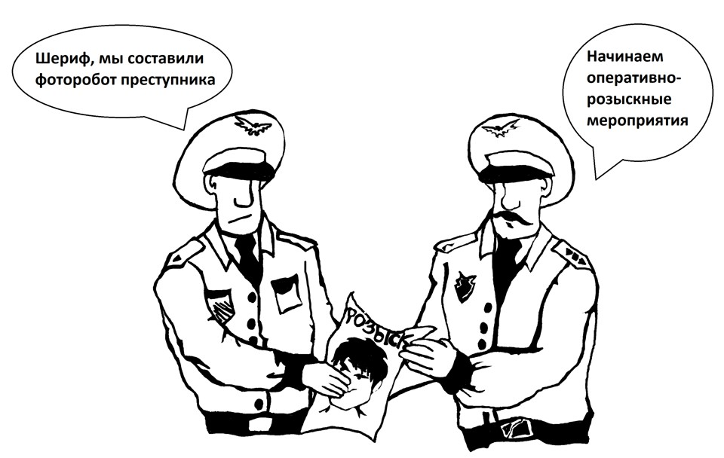

Вариант 1:
  - Активация В-лимфоцитов Т-хелперами;
  - Презентация антигена Т-лимфоцитам;
  - Взаимодействие Т-киллеров с инфицированной клеткой;
  - Т-клеточная анергия.

Вариант 2:
  - Активация иммунных клеток памяти;
  - Презентация антигена Т-лимфоцитам;
  - Активация системы комплемента возбудителем инфекции;
  - Привлечение нейтрофилов к очагу воспаления провоспалительными макрофагами;

Задание 10 (ID 14) – 1 балл
Общая для всех вариантов часть вопроса:
На приведенном ниже рисунке изображена группа брахиоцефальных артерий. Укажите, на каком уровне должен развиться артериальный стеноз, вызывающий синдром подключичного обкрадывания (головокружение и обморочное состояние, возникающие на фоне слабости и быстрой утомляемости конечности со слабым пульсом и сниженным уровнем артериального давления (АД) относительно другой руки):
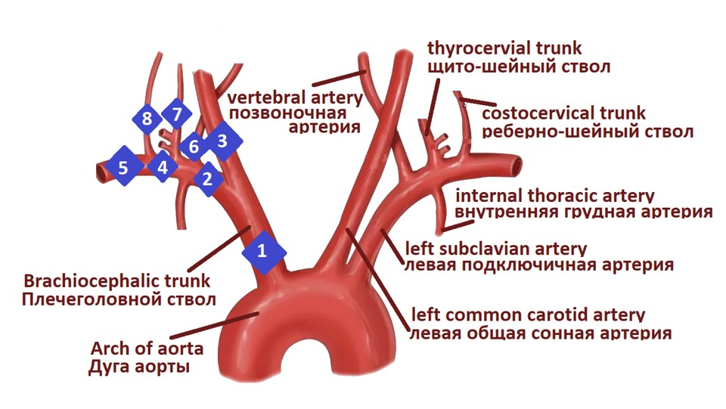

Вариант 1:
  - 1;
  - 2;
  - 3;
  - 6;

Вариант 2:
  - 1;
  - 2;
  - 4;
  - 5;

Задание 11 (ID 15) – 2 балла
Общая для всех вариантов часть вопроса:
На приведенном ниже рисунке изображена схема синтеза гормонов щитовидной железы. Гипофиз секретирует ТТГ (тиреотропный гормон), который стимулирует секрецию Трийодтиронина (Т3) и Тироксина (Т4) щитовидной железой. Гормоны щитовидной железы тормозят секрецию ТТГ по принципу отрицательной обратной связи.
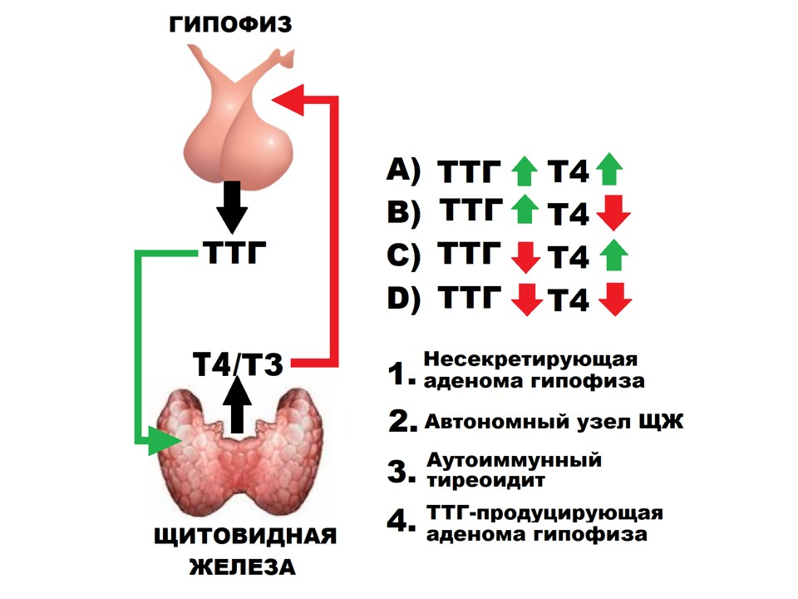

Установите связь между отклонениями от нормы гормонального профиля крови по ТТГ и Т4 и их причинами:

Вариант 1:
  - A-2, B-4, C-3, D-1;
  - A-4, B-3, C-1, D-2;
  - A-3, B-4, C-2, D-1;
  - A-4, B-3, C-2, D-1;

Вариант 2:
  - A-4, B-2, C-1, D-3;
  - A-3, B-4, C-1, D-2;
  - A-4, B-3, C-2, D-1;
  - A-2, B-3, C-4, D-1;

Задание 12 (ID 16) – 1 балл
Общая для всех вариантов часть вопроса:
Вам необходимо выделить поли(А)-связывающий белок (PABP). Для этого вы трансформировали кишечную палочку плазмидой, кодирующей PABP с x6His-SUMO тэгом, отделённым от целевой последовательности белка сайтом для Ulp протеазы. Затем вы индуцировали наработку белка и выделили довольно чистый PABP-x6His-SUMO (молярная масса – 84 кг/моль) с помощью аффинной хроматографии на Ni-агарозной смоле, связывающей имидазольные группы, которыми богат x6His-SUMO тэг. Теперь вы планируете добавить в раствор Ulp протеазу, которая разделит белок на собственно PABP (71 кг/моль) и x6His-SUMO пептид. Ulp протеаза также содержит указанный тэг. Выберите верное утверждение.

Вариант 1:
- В результате протеолиза PABP-x6His-SUMO с помощью Ulp протеазы получится эквимолярное (одинаковое по молям) количество PABP и x6His-SUMO тэга;
- Добавление в реакционный буфер избытка имидазола повысит количество связанного со смолой белка;
- Инкубация реакционной смеси после протеолиза с избытком свежей Ni-агарозной смолы с последующим удалением смолы не приведет к одновременной очистке смеси от недорезанного PABP-x6His-SUMO, x6His-SUMO пептида и Ulp протеазы;
- Из результатов эксперимента можно сделать вывод о том, что бактерии кодируют Ulp протеазу.

Вариант 2:
- В результате протеолиза PABP-x6His-SUMO с помощью Ulp протеазы получится одинаковая масса (в кг) PABP и x6His-SUMO тэга;
- Добавление в реакционный буфер избытка имидазола повысит количество связанного со смолой белка;
- Инкубация реакционной смеси после протеолиза с избытком свежей Ni-агарозной смолы с последующим удалением смолы приведет к одновременной очистке смеси от недорезанного PABP-x6His-SUMO, x6His-SUMO пептида и Ulp протеазы;
- Из результатов эксперимента можно сделать вывод о том, что бактерии транслируют большое количество собственных белков, содержащих указанный тэг.

Задание 13 (ID 17) – 1 балл
Общая для всех вариантов часть вопроса:
Вы хотите определить условия функционирования эукариотического фактора терминации трансляции 3 (eRF3). Вам известно, что eRF3 в процессе терминации трансляции осуществляет гидролиз ГТФ до ГДФ и неорганического фосфата (P_{i}). Вы провели ГТФазный тест для различных комбинаций компонентов трансляции (eRF3, фактор терминации eRF1 и рибосомы (RS)) в их оптимальной концентрации. Этот тест заключается в инкубации компонентов в реакционном буфере, содержащем ГТФ, и последующим добавлением к нему молибдата и реактива Malachite Green, которые формируют совместно с выделяющимся P_{i} цветной молекулярный комплекс. На рисунке ниже вам представлены результаты теста. В верхнем ряду приведены калибровочные эксперименты с растворами P_{i} в различной концентрации. В среднем ряду приведены эксперименты с компонентами трансляции в реакционном буфере, содержащем 0,5 мМ ГТФ («0.5 mM GTP»), в нижнем – то же, но с 10 мМ ГТФ («10 mM GTP»). «Mix» означает реакционный буфер без компонентов трансляции. «µM» означает мкмоль/л.
Из представленных данных на схеме и в тексте возможно сделать следующий вывод:

Вариант 1:
- Для функционирования eRF3 в терминации трансляции необходимо присутствие рибосом, но не eRF1;
- При увеличении концентрации ГТФ с 0,5 до 10 мМ eRF3 становится способным гидролизовать ГТФ сам по себе;
- Данный тест способен отличить растворы неорганического фосфата с концентрациями в 0,05 ммоль/л и 100 мкмоль/л.
- Реагент из молибдата и Malachite Green может быть использован для детекции гидролиза АТФ.

Вариант 2:
- Для функционирования eRF3 в терминации трансляции необходимо одновременное присутствие как eRF1, так и рибосом;
- При увеличении концентрации ГТФ с 0,5 до 10 мМ eRF3 становится способным гидролизовать ГТФ сам по себе;
- Данный тест способен детектировать неорганический фосфат в концентрации 10 пмоль/л;
- Реагент из молибдата и Malachite Green не может быть использован для детекции гидролиза АТФ.

Задание 14 (ID 18) – 2 балла
Общая для всех вариантов часть вопроса:
Фитохелатины – растительные пептиды, представленные повторяющейся десяток раз последовательностью γ-глутамилцистеина, за которой следует остаток глицина. Фитохеланины защищают растения от ионов тяжелых металлов. Данные пептиды синтезируются ферментом фитохелатинсинтазой из молекул трипептида глутатиона. Схема их синтеза представлена ниже:
Выберите верное утверждение:

Вариант 1:
- Ионы тяжелых металлов образуют комплексы с радикалом глицина;
- Добавление ионов тяжелых металлов повышает устойчивость растений к окислительному стрессу вследствие перевода пула глутатиона в пул фитохелатина;
- Последовательность фитохелатина не может быть матрично синтезирована на рибосоме даже рекомбинантно;
- Молекула фитохелатина при нейтральном pH имеет нулевой суммарный заряд.

Вариант 2:
- Ионы тяжелых металлов образуют комплексы с терминальной аминогруппой фитохелатина;
- Мутант арабидобсиса с дефектным геном, кодирующим глутатионсинтетазу, обладает повышенной устойчивостью к ионам тяжелых металлов;
- Последовательность фитохелатина не может быть матрично синтезирована на рибосоме даже рекомбинантно;
- Молекула фитохелатина при нейтральном pH имеет суммарный положительный заряд.

Задание 15 (ID 19) – 1 балл
Общая для всех вариантов часть вопроса:
В 1961 году Ф.Крик и С.Бреннер опубликовали работу, которая пролила свет на фундаментальные свойства генетического кода. Учены изучали мутации, возникающие в гене B (регион rII) генома бактериофага T4 при действии профлавина. Мутации в этом гене не позволяют бактериофагу T4 размножаться в клетках кишечной палочки E.coli штамма K12. Профлавин – мутагенное вещество, приводящее к мутациям типа вставки (инсерции) или выпадения (делеции) одного нуклеотида. К моменту опытов Крика и Бреннера было известно, что генетический код является неперекрываемым (то есть, кодоны в мРНК не перекрываются). Кроме того, была разработана методика, позволявшая картировать (то есть, выяснять расположение) мутаций в локусе rII. Исследователи начали работу с мутантом FC 0, который был получен из бактериофагов дикого типа действием профлавина. В результате спонтанных мутаций из мутанта FC 0 были получены фаги, которые имели фенотип дикого типа. У этих фагов кроме мутации FC 0 содержалось еще по одной так называемой супрессирующей мутации (то есть, «подавляющей» мутацию FC 0). Карта этих супрессирующих мутаций показана на рисунке (18 таких мутаций отмечены цифрами, отмечено также положение мутации FC 0). При этом каждая из таких супрессирующих мутаций в отдельности давала мутантный фенотип. Ученым удалось показать, что бактериофаги, имеющие в геноме одновременно мутации FC 1, 21 и 23, имеют фенотип дикого типа.
Проанализируйте этот эксперимент и выберите верное утверждение:

Вариант 1:
  - Описанный опыт доказывал вырожденность генетического кода;
  - Фаги, имеющие в геноме одновременно мутации FC 0, 9 и 23 будут иметь фенотип дикого типа;
  - Описанный опыт доказывал триплетность генетического кода;
  - Если мутация FC 9 представляла собой делецию одного нуклеотида, то мутация FC 23 должна быть инсерцией одного нуклеотида;

Вариант 2:
  - Описанный опыт доказывал триплетность генетического кода;
  - Описанный опыт доказывал единство генетического кода у всех живых организмов;
  - Фаги, имеющие в геноме одновременно мутации FC 1 и 21 будут иметь фенотип дикого типа;
  - Если мутация FC 0 представляла собой делецию одного нуклеотида, то мутация FC 1 также должна быть делецией одного нуклеотида;

Задание 16 (ID 20) – 1 балл
Общая для всех вариантов часть вопроса:
Исследователи вводили в клетки кишечной палочки (E. coli) различные «генные контуры» – группы генов, связанные друг с другом регуляторными связями (см. рисунок) – и следили за синтезом зеленого флуоресцентного белка (GFP), измеряя флуоресценцию клеток. На схеме показаны четыре варианта генных контуров. Зеленые стрелки с острым концом обозначают активацию, а красные стрелки с тупым концом – ингибирование. Промоторы обозначены черными стрелками. К каждому белку в генном контуре была добавлена последовательность, ускоряющая деградацию белков в клетках (обозначена черным кругом). Белок AraC в присутствии арабинозы (arabinose) связывается с последовательностью ara и активирует транскрипцию, а белок LacI связывается с последовательностью LacO и подавляет транскрипцию. 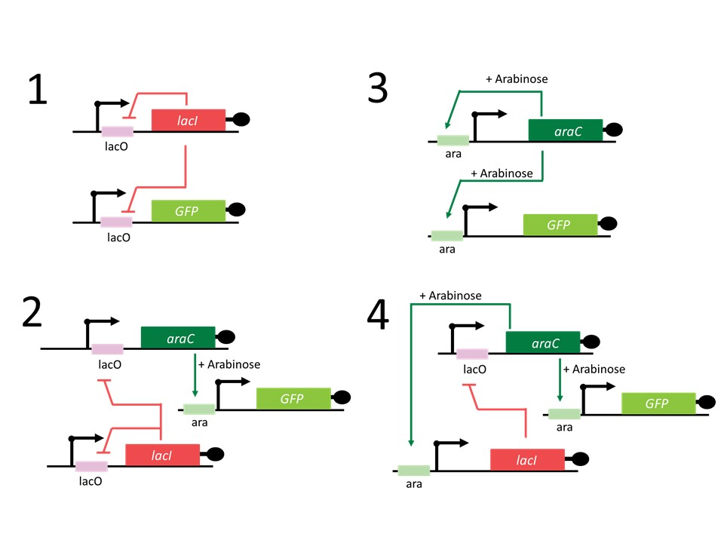
Рассмотрите схемы генных контуров и выберите верное утверждение:

Вариант 1:
  - При введении в клетки генного контура 3 и при добавлении арабинозы будет наблюдаться осцилляция (колебания интенсивности) флуоресценции GFP;
  - Если в генетическом контуре 1 убрать последовательность LacO в промоторе гена GFP, зависимость интенсивности флуоресценции от времени будет такой же, как и в случае исходного варианта системы 1;
  - При введении в клетки генного контура 1 будет наблюдаться осцилляция (колебания интенсивности) флуоресценции GFP;
  - Генетический контур 1 представляет собой пример системы с положительной обратной связью;

Вариант 2:
  - При введении в клетки генного контура 3 и при добавлении арабинозы будет наблюдаться осцилляция (колебания интенсивности) флуоресценции GFP;
  - При введении в клетки генного контура 2 и при добавлении арабинозы будет наблюдаться осцилляция (колебания интенсивности) флуоресценции GFP;
  - Если в генетическом контуре 4 убрать последовательность ara в промоторе гена GFP, зависимость интенсивности флуоресценции от времени будет такой же, как и в случае исходного варианта системы 4;
  - Генетический контур 2 представляет собой пример системы с положительной обратной связью;

Задание 17 (ID 21) – 2 балла
Общая для всех вариантов часть вопроса:
Геномный импринтинг – феномен, который заключается в экспрессии только одного из родительских аллелей в дочернем организме. Один из примеров геномного импринтинга – наследование генов H19 и Igf2 у мыши (Mus musculus). Ген Igf2 кодирует инсулино-подобный фактор роста, стимулирующий рост и деление клеток. H19 – длинная некодирующая РНК, подавляющая рост и деление клеток. Экспрессия этих генов активируется энхансером. Ген H19 транскрибируется только с материнской аллели, а ген Igf2 – только с отцовской. Это достигается за счет разного состояния последовательности ICR: она метилирована на отцовской аллели и не метилирована на материнской. Метилирование ДНК осуществляет фермент ДНК-метилтрансфераза. Метилирование ICR подавляется транскрипцию гена H19, а также блокирует способность белка CTCF связываться с этой последовательностью. Связывание CTCF ограничивает действие энхансера, не давая ему активировать транскрипцию гена Igf2. Мутации в генах Igf2 и H19 у мышей не являются летальными, но имеют фенотипическое проявление.
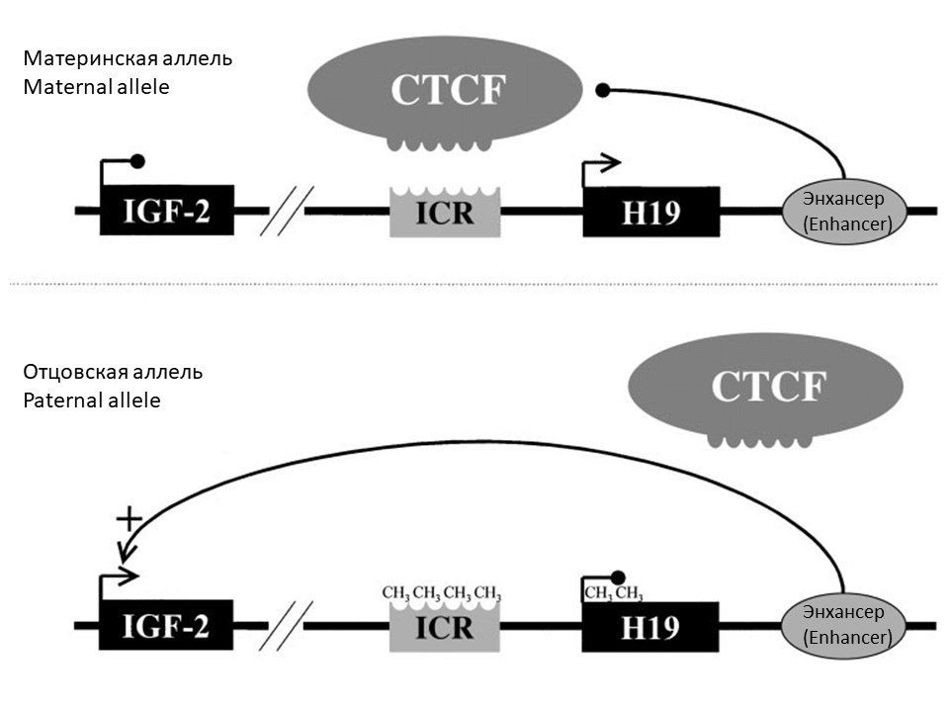
Рассмотрите схему и выберите верное утверждение:

Вариант 1:
  - Инактивирующая мутация в гене ДНК-метилтрансферазы приведет к тому, что ген H19 будет активен на обеих хромосомах;
  - Метилирование отцовской аллели происходит в зиготе;
  - Делеция энхансера приведет к активации материнской аллели гена Igf2;
  - Мыши, унаследовавшие от матери делецию гена Igf2, будут иметь меньший вес, чем мыши дикого типа;

Вариант 2:
  - Мыши, унаследовавшие от отца делецию гена Igf2, будут иметь меньший вес, чем мыши дикого типа;
  - Мыши, унаследовавшие от отца делецию гена H19, будут иметь больший вес, чем мыши дикого типа;
  - Инактивирующая мутация в гене ДНК-метилтрансферазы приведет к тому, что ген Igf2 будет активен на обеих хромосомах;
  - Делеция энхансера приведет к активации отцовской аллели гена H19;

Задание 18 (ID 22) – 1 балл
Общая для всех вариантов часть вопроса:
Драконы бывают черными и красными. При скрещивании красных самцов с красными самками всегда появляются только красные потомки. Красного самца скрещивали с тремя разными черными самками.
Самка 1 черная, принесла четырех потомков, 2 красные и 2 черные.
Самка 2 черная, принесла трех потомков, 1 красный и 2 черных.
Самка 3 черная принесла пять черных потомков.
Из приведённых условий можно наиболее достоверно сделать следующий вывод:

Вариант 1:
  - Самки 1 и 2 имеют разный генотип;
  - Красные потомки унаследовали окраску только от отца;
  - Самки 1 и 2 являются гомозиготами;
  - В генотипе самца нет доминантных аллелей;

Вариант 2:
  - Аллель красной окраски доминирует над аллелем черной окраски;
  - Самки 1 и 2 имеют разный генотип;
  - Самка 3 вероятнее всего доминантная гомозигота;
  - Самки 1 и 2 являются гомозиготами;

Задание 19 (ID 23) – 1 балл
Общая для всех вариантов часть вопроса:
У драконов, как и у человека, гетерогаметный пол мужской. В популяции 1 все самцы имеют гребень. У самок гребня нет. В популяции 2 как самцы, так и самки гребня не имеют.
При скрещивании самцов из популяции 1 с самками из популяции 2 все потомки мужского пола в трех исследованных поколениях (F1, F2 и F3) имеют гребень. Потомки женского пола никогда не имеют гребня.
При скрещивании самцов из популяции 2 с самками из популяции 1 ни у одного потомка в трех исследованных поколениях (F1, F2 и F3) гребня не было.
Из приведённых условий можно наиболее достоверно сделать следующий вывод:

Вариант 1:
  - У самок нет гена, определяющего наличие гребня;
  - Ген, определяющий наличие гребня, есть и у самцов, и у самок, но проявляется только у самцов;
  - Ген, определяющий наличие гребня расположен в аутосоме;
  - Пол детенышей драконов зависит только от самки.

Вариант 2:
- Ген, определяющий наличие гребня, есть и у самцов, и у самок, но проявляется только у самцов;
- Ген, определяющий наличие гребня расположен в аутосоме;
- X и Y хромосомы состоят из разных генов, по крайней мере частично;
- X и Y хромосомы всегда полностью состоят из одинаковых генов;

Задание 20 (ID 24) – 2 балла
Общая для всех вариантов часть вопроса:
В популяции, состоящей из желтых и зеленых драконов, обнаружен один самец белого окраса. Чтобы установить характер наследования белого окраса, провели ряд скрещиваний.
Скрещивание 1. Скрестили белого самца с зелеными самками. В F1 часть самок принесли зеленых потомков, а часть – желтых и зеленых в общем соотношении 1:1.
Скрещивание 2. Скрестили белого самца с желтыми самками. В F1 все потомки были желтые. В F2 от этого скрещивания удалось получить белых потомков.
Из приведённых условий можно наиболее достоверно сделать следующий вывод:

Вариант 1:
- Для гена окраски драконов описано 3 аллеля – аллели зеленой, жёлтой и белой окраски;
- Ген белой окраски не является аллелем по отношению к генам желтой и зеленой окраски;
- Белые драконы могут быть гетерозиготами;
- Появление белой окраски – это результат геномной мутации.

Вариант 2:
- Ген белой окраски не является аллелем по отношению к генам желтой и зеленой окраски;
- Аллель белой окраски доминирует над аллелем желтой, но рецессивный по отношению к аллелю зеленой окраски;
- При скрещивании между собой зеленых потомков из F1, полученных в скрещивании 1, в F2 можно получить белых потомков;
- Появление белой окраски – это результат геномной мутации.

Задание 21 (ID 25) – 1 балл
Общая для всех вариантов часть вопроса:
От каких параметров зависит ширина гибридной зоны – зоны, в которой происходит интенсивное скрещивание видов с образованием гибридов?

Вариант 1:
  - От эволюционной истории этих видов;
  - От величины ареалов каждого из видов и климатических условий;
  - От приспособленности гибридов и радиуса расселения (активности) данных видов;
  - От скорости размножения и плодовитости видов;

Вариант 2:
  - От приспособленности гибридов и радиуса расселения (активности) данных видов;
  - От относительной приспособленности видов;
  - От биотопа, в котором обитают данные виды;
  - От генетического разнообразия в популяции каждого из видов;

Задание 22 (ID 26) – 1 балл
Общая для всех вариантов часть вопроса:
В искусственной популяции дрозофил, полученной путем объединения мутантных линии “eboni” и “dumpy”, в результате скрещивания получается 50% потомков дикого типа. Если экспериментатор будет убивать всех потомков дикого типа, то через несколько поколений:

Вариант 1:
  - Все мухи погибнут;
  - В результате скрещивания будет образовываться больше потомков дикого типа;
  - Частота потомков дикого типа снизится;
  - Все скрещивания будут приводить к образованию потомков дикого типа;

Вариант 2:
  - В популяции возникнет новая мутация;
  - Частота потомков дикого типа повысится;
  - Частота потомков дикого типа достигнет 100%;
  - Частота потомков дикого типа снизится;

Задание 23 (ID 27) – 2 балла
Общая для всех вариантов часть вопроса:
Как влияет численность популяции на роль отбора и дрейфа генов в эволюции?

Вариант 1:
- В популяциях с низкой численностью роль дрейфа генов очень велика;
- Численность популяции не влияет на соотношение роли отбора и дрейфа;
- При малых размерах популяции все большую роль приобретает отбор;
- И дрейф генов, и отбор происходят только в популяциях с высокой численностью;

Вариант 2:
- И дрейф генов, и отбор происходят только в популяциях с низкой численностью;
- В популяциях с низкой численностью роль дрейфа генов очень велика;
- Дрейф генов никак не может влиять на эволюцию вида;
- В популяциях с высокой численностью роль дрейфа генов очень велика;

Часть B. Тестовые задания с множественным выбором (верно/неверно)

Во всех заданиях данной части в начале идет условие, а затем шесть вариантов ответа (под буквами от A до F). Участникам необходимо определить, является ли каждый из вариантов ответа верным (подходит под формулировку задания) или неверным (не подходит под формулировку задания). В каждом задании может быть от 0 до 6 верных вариантов ответа.

Система оценки:
За каждое правильно отмеченное утверждение можно получить 0,5 балла
За каждое неправильно отмеченное утверждение – 0 баллов

Ответы «верно» подчеркнуты

Задание 24 (ID 28) – 3 балла
Общая для всех вариантов часть вопроса:
Одна из важных особенностей растений – осуществление процесса фотосинтеза. Укажите для каждого из следующих утверждений, является оно верным или неверным:

Вариант 1:
  - Фотосинтез осуществляет только хлоренхима листа;
  - У некоторых растений фотосинтезирующие ткани могут располагаться в корнях;
  - Хлоропласты в клетках хлоренхимы могут перемещаться и занимать определенное положение в зависимости от интенсивности освещения;
  - Клетки механической ткани колленхимы имеют живой протопласт, хлоропласты, могут осуществлять фотосинтез;
  - Фотосинтезирующие ткани могут совмещать функции фотосинтеза и проветривания (вентиляции);
  - У некоторых видов хвойных клетки мезофилла имеют складчатые стенки;

Вариант 2:
  - Хлоренхима листа подразделяется на столбчатую и губчатую ткани;
  - В листьях некоторых погруженных в воду растений фотосинтезирующей тканью является эпидермис;
  - В клетках хлоренхимы наряду с хлоропластами могут содержаться и хромопласты;
  - Фотосинтезирующие ткани могут совмещать функции фотосинтеза и опорную;
  - У некоторых видов хвойных клетки мезофилла имеют складчатые стенки;
  - Наибольшей фотосинтетической активностью обладает столбчатый мезофилл.

Задание 25 (ID 29) – 3 балла
Общая для всех вариантов часть вопроса:
На рисунке изображены растения разных систематических категорий.

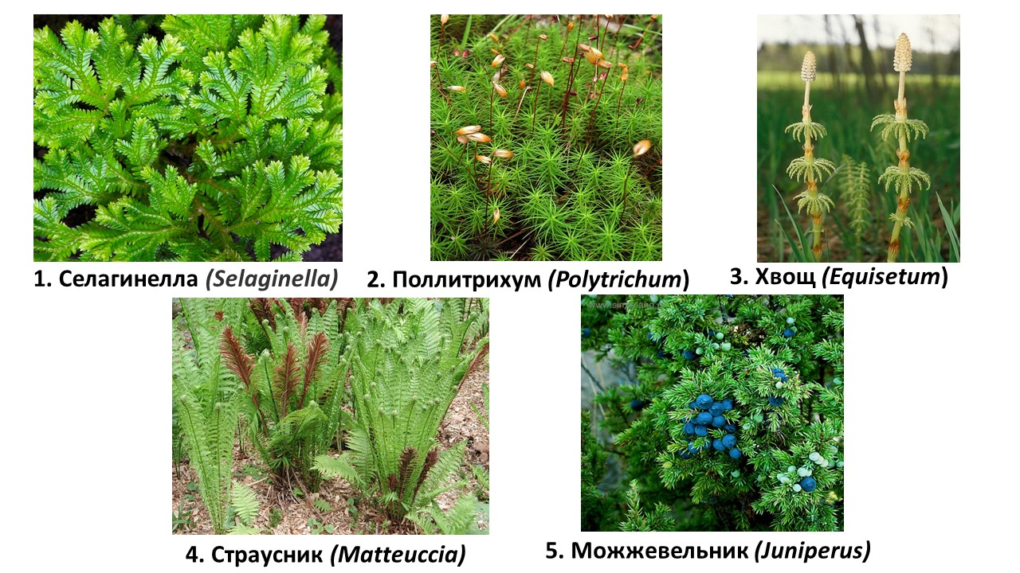

Проанализируйте их морфологические особенности и для каждого из следующих утверждений укажите, является оно верным или неверным:

Вариант 1:
  - В женском гаметофите всех этих растений развит архегоний;
  - Все растения являются равноспоровыми;
  - В цикле развития растений 1, 3, 4 и 5 преобладает спорофит;
  - Для растения 1 характерно дихотомическое ветвление надземных и подземных органов;
  - Всем показанным на фотографиях растениям для оплодотворения необходима вода;
  - Энационное происхождение листьев имеют растения 1, 2 и 3;

Вариант 2:
  - Бесполое размножение сопровождается образованием спор только у 1 и 2 растений;
  - Все растения являются равноспоровыми;
  - У растения 3 развиваются споры с элатерами;
  - Энационное происхождение листьев имеют растения 1, 2 и 3;
  - Крупный ароморфоз – образование семян и плодов, характерен для растения 5;
  - Спорофит паразитирует на гаметофите у растения 2;

Задание 26 (ID 30) – 3 балла
Общая для всех вариантов часть вопроса:
Перед вами фото вскрытого животного.

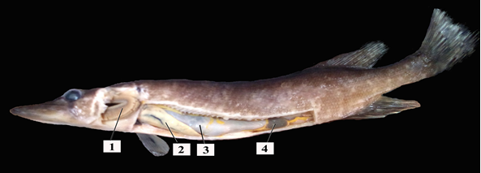

Проанализируйте представленное изображение и для каждого последующих утверждений укажите, верно оно или нет:

Вариант 1:
  - На рисунке изображён представитель позвоночных, принадлежащий к рыбам (Vertebrata, Pisces);
  - Это хрящевая рыба (Chondrichthyes);
  - У этой рыбы спинной плавник расположен над анальным;
  - Основной орган её дыхания — жабры, которые обозначены на рисунке как 1;
  - Орган 2 – это почки;
  - Это хищная рыба;

Вариант 2:
  - На рисунке изображён представитель позвоночных, принадлежащий к Бесчелюстным (Vertebrata, Agnatha);
  - Это костная рыба (Osteichthyes);
  - У этой рыбы спинной и анальный плавники состоят из костных лучей;
  - Основной орган её дыхания — жабры, которые обозначены на рисунке как 3;
  - Орган 2 – это печень;
  - Это мирная рыба;

Задание 27 (ID 31) – 3 балла
Общая для всех вариантов часть вопроса:
Вирусный гепатит B (HBV) — инфекционное заболевание, которое может вызывать серьёзные поражения печени. Гепатит B может переходить в хроническую форму, что провоцирует возникновение цирроза и рака печени. Возбудителем гепатита B является ДНК-содержащий вирус семейства Hepadnaviridae. Обследование для подтверждения инфицирования человека данным вирусом включает в себя анализ крови на наличие антител anti-HBc, антител anti-HBs и частиц HBsAg. Примерная схема, описывающая концентрации данных маркёров в крови с течением времени после заражения гепатитом В, приведена ниже.
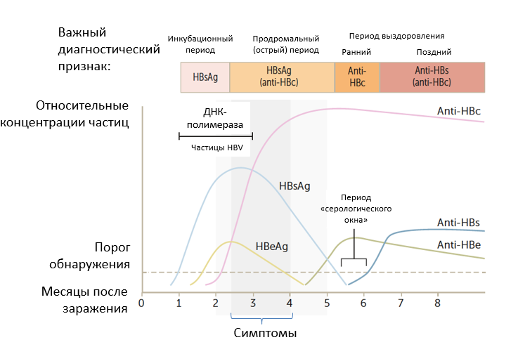
Проанализируйте представленную схему и для каждого из следующих утверждений укажите является оно верным или неверным:

Вариант 1:
  - HBsAg – это поверхностный белок, благодаря чему можно обнаружить присутствие вируса в крови уже в инкубационный период заболевания;
  - В случае обнаружения HBsAg дольше 2-3 недель после начала болезни можно судить о переходе заболевания в хроническую форму;
  - Уровень антител к HB-core (anti-HBc) антигену снижается одновременно с исчезновением HBsAg;
  - Присутствие в крови anti-HBc не может служить маркёром ранее перенесенного гепатита В;
  - В конце инкубационного периода на фоне появления симптомов в крови обнаруживается HBsAg параллельно с определением ДНК вируса методом ПЦР, затем в крови появляется HBeAg;
  - В период «серологического окна» выявляются анти-HBс и анти-HBs;

Вариант 2:
  - HBsAg локализуется внутри вирусного капсида, и поэтому он не может служить надежным вирусным маркёром в инкубационном периоде заболевания;
  - В случае обнаружения HBsAg дольше полугода после начала болезни можно судить о переходе заболевания в хроническую форму;
  - Стремительное нарастание уровня антител к HB-core (anti-HBc) антигену отмечается в промежутке после исчезновения HBs-антигена (HBsAg) и перед появлением анти-HBs-антител;
  - Присутствие в крови anti-HBc может означать как активное инфицирование пациента, так и наличие сформированного иммунитета к ранее перенесенному гепатиту B;
  - ДНК вируса гепатита В методом ПЦР регистрируется во все периоды заболевания;
  - Маркёрами репликации вируса гепатита В являются ДНК вируса и HBeAg;

Задание 28 (ID 32) – 3 балла
Общая для всех вариантов часть вопроса:
12 октября 1964 года в составе экипажа корабля «Восход» в космосе побывал первый врач Борис Борисович Егоров.

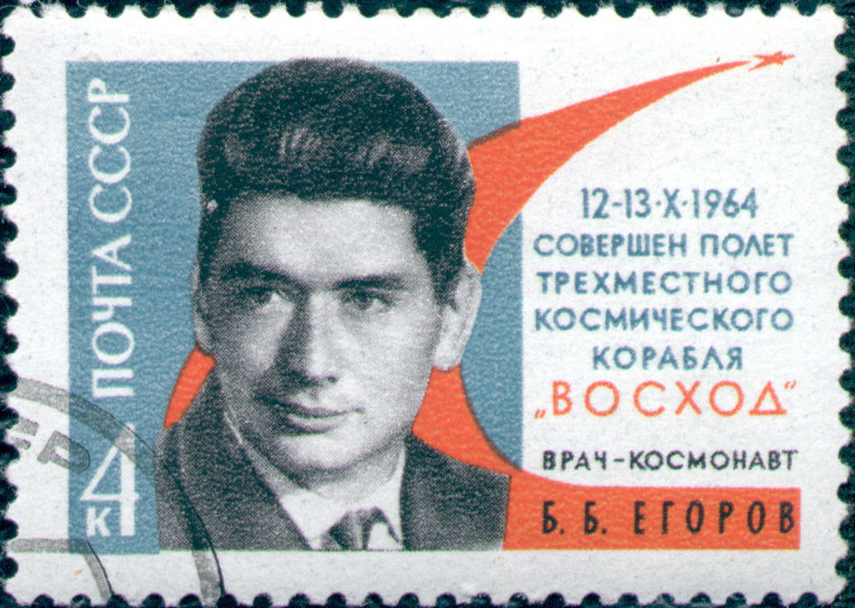

С тех пор проводятся активные исследования воздействия микрогравитации на организм человека. Оцените правильность утверждений о физиологических реакциях в условиях микрогравитации:

Вариант 1:
  - При длительном нахождении в космосе плотность костей уменьшается;
  - Объем циркулирующей крови при длительном нахождении в космосе уменьшается;
  - Чтобы заснуть в условиях полуторачасовой смены освещенности, космонавты вынуждены принимать мелатонин;
  - Моча человека, находящегося в космосе, содержит больше белка, чем на Земле;
  - Синтез эритропоэтина почками в космосе увеличен;
  - При очень долгих космических экспедициях наблюдается тенденция к росту уровня кальцитонина на фоне уменьшения уровня паратгормона

Вариант 2:
  - При длительном нахождении в космосе плотность костей уменьшается;
  - При измерении артериального давления лодыжечно-плечевой индекс человека, отправившегося в космос, будет больше, чем на Земле;
  - Космонавтам нужно принимать больше железа с пищей, так как количество эритроцитов в космосе увеличивается;
  - Чтобы предотвратить развитие почечных камней, человек вынужден пить в космосе больше воды, чем ему хочется;
  - Венозное депо человека, находящегося в космосе, содержит меньше запасного объема крови, чем у человека на Земле;
  - Синтез эритропоэтина почками в космосе увеличен;

Задание 29 (ID 33) – 3 балла
Общая для всех вариантов часть вопроса:
Метаболизм глюкозы является одним из важнейших процессов, происходящих в наших клетках. Распад глюкозы (glycose) до пировиноградной кислоты (pyruvic acid) происходит в ходе реакций гликолиза, приводит к генерации АТФ, НАДН и подготовке углеродного скелета для дальнейшего аэробного окисления. Синтез глюкозы происходит в ходе глюконеогенеза, начинающегося от пировиноградной кислоты. Одной из важных реакций обоих процессов, подвергающейся регуляции со стороны клетки, является трансформация друг в друга фруктозо-6-фосфата (Fru-6-P) и фруктозо-1,6-бисфосфата (Fru-1,6-BP). В прямую сторону она осуществляется ферментом фосфофруктокиназой-1 (PFK-1) с использованием молекулы АТФ (ATP), а в обратную – ферментом фруктозобисфосфатфосфатазой-1 (FBAse-1) c использованием молекулы воды. PFK-1 аллостерически регулируется множеством молекул, таких как АТФ, АДФ (ADP), АМФ (AMP), лимонная кислота (цитрат, citric acid). В печени также активен дополнительный контур регуляции обоих ферментов с использованием фруктозо-2,6-бисфосфата (Fru-2,6-BP). Данная молекула генерируется из фруктозо-6-фосфата с помощью фосфофруктокиназы-2 (PFK-2) и утилизируется с помощью фруктозобисфосфатфосфатазы-2 (FBAse-2). PFK-2 и FBAse-2 являются доменами одного бифункционального фермента, в составе которого может быть активен лишь один из доменов. Фосфорилирование бифункционального фермента с помощью протеинкиназы А (PKA) приводит к активности FBAse-2, а дефосфорилирование с помощью фосфатазы бифункционального фермента (PPase) – к активности PFK-2.
На схеме синим цветом показан активный фермент, белым – неактивный. Зеленый треугольник обозначает активацию фермента или другого пути, а красный крест – ингибирование. P_{i} – неорганический фосфат. Проанализируйте представленную схему и на её основании выберите верные утверждения:

Вариант 1:
  - Выработка инсулина (insulin) в результате повышения концентрации глюкозы в крови приводит к активации синтеза глюкозы в печени;
  - Повышение концентрации Fru-2,6-BP позволяет поддерживать высокий уровень гликолиза, несмотря на высокую концентрацию АТФ;
  - В отсутствие Fru-2,6-BP катаболизм глюкозы (гликолиз) может быть ингибирован в случае активного катаболизма белков;
  - Fru-1,6-BP и Fru-2,6-BP не являются изомерами;
  - Химическая реакция, осуществляемая FBase-1, является обратной реакцией, осуществляемой PFK-1, т.е. химический механизм последней обратен первой.
  - В результате одновременной активности PFK-1 и FBase-1 происходит выделение тепла, т.е. термогенез.

Вариант 2:
  - Выработка глюкагона (glucagon) в результате снижения концентрации глюкозы в крови приводит к активации синтеза глюкозы в печени;
  - В отсутствие Fru-2,6-BP активность PFK-1 прямо пропорциональна соотношению концентраций АТФ/АДФ в клетке;
  - В отсутствие Fru-2,6-BP катаболизм глюкозы (гликолиз) может быть ингибирован в случае активного катаболизма жиров;
  - Fru-1,6-BP и Fru-2,6-BP являются изомерами;
  - Химическая реакция, осуществляемая FBase-2, не является обратной реакцией, осуществляемой PFK-2, т.е. химический механизм последней не обратен первой.
  - Одновременная активность PFK-1 и FBase-1 не приводит к потере энергии клеткой в виде тепла.

Задание 30 (ID 34) – 3 балла
Общая для всех вариантов часть вопроса:
Ниже показана схема процессов, проходящих в клетке E.coli, нарисованная школьником на контрольной по молекулярной биологии.
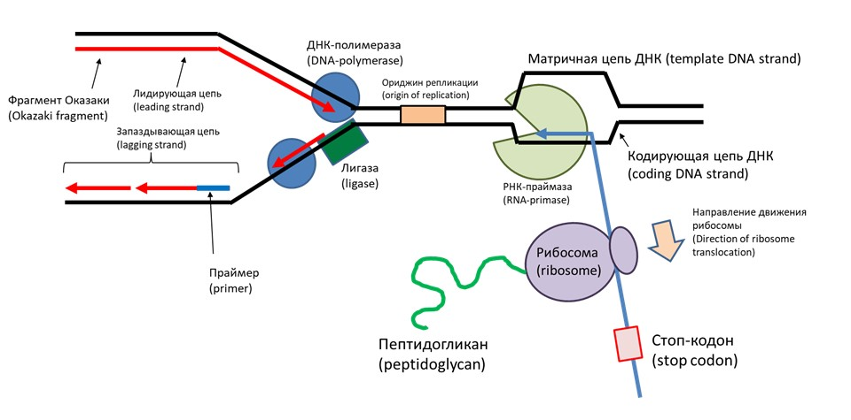Рассмотрите эту схему и найдите в ней ошибки. Выберите верно замеченные ошибки из предложенных в списке:

Вариант 1:
  - Ученик перепутал обозначения лидирующей и запаздывающей цепей;
  - Фрагменты Оказаки должны быть отмечены на нижней (запаздывающей) цепи;
  - Ученик неправильно подписал праймер (стрелка должна указывать на красную часть новой цепочки ДНК, а не на синюю);
  - Фермент, подписанный учеником как «лигаза», в действительности является хеликазой;
  - Поскольку речь идет о клетке E.coli, имеющей одну точку начала репликации (ориджин), ориджин не может находиться перед репликативной вилкой;
  - Ученик перепутал обозначения матричной и кодирующей цепей ДНК;

Вариант 2:
  - Фермент, подписанный учеником как «РНК-праймаза», в действительности является РНК-полимеразой;
  - Ученик перепутал направление движения рибосомы (она должна двигаться в обратную сторону);
  - Ученик обозначил старт-кодон как «стоп-кодон»;
  - Рибосома должна синтезировать не пептидогликан, а полипептид (белок);
  - Фермент, подписанный учеником как «ДНК-полимераза», в действительности является обратной транскриптазой;
  - Ученик изобразил синтезированную в ходе транскрипции РНК как непрерывную молекулу, но в действительности она синтезируется короткими фрагментам;

Задание 31 (ID 35) – 3 балла
Общая для всех вариантов часть вопроса:
У драконов окраска зависит от действия на первичный пигмент поочередно двух ферментов, α и β. Схема их взаимодействия выглядит так.
Первичный пигмент (серый) под действием фермента α превращается в красный.
Далее под действием фермента β красный пигмент превращается в черный. Фермент α кодируется геном, имеющим два аллельных варианта А – работающий фермент, способный качественно катализировать биохимическую реакцию и а – фермент, потерявший способность катализировать реакцию из-за мутации. Фермент β кодируется геном, также имеющим два аллельных варианта В – работающий фермент, способный качественно катализировать биохимическую реакцию и в – фермент, потерявший способность катализировать реакцию из-за мутации. От скрещивания чистопородного красного самца и чистопородной серой самкой были получены черные потомки.
Проанализируйте представленные данные и для каждого из следующих утверждений укажите является оно верным или неверным:

Вариант 1:
  - Гены А и В являются между собой аллелями;
  - Чистопородный красный самец имеет генотип ААвв;
  - Чистопородная серая самка имеет генотип ааВВ;
  - При скрещивании черных потомков между собой в F2 можно получить черных, красных и серых драконов в соотношении 9:3:4;
  - При скрещивании между собой черных потомков можно получить черных и серых драконов в соотношении 9:7;
  - От возвратного скрещивания черного потомка с красным родителем серых потомков получить невозможно;

Вариант 2:
  - Гены А и В являются между собой аллелями;
  - Гены А и В не являются аллелями;
  - Чистопородный красный самец имеет генотип ааВВ;
  - При скрещивании черных потомков между собой в F2 можно получить черных, красных и серых драконов в соотношении 9:3:4;
  - От возвратного скрещивания черного потомка с красным родителем серых потомков получить невозможно;
  - От возвратного скрещивания черного потомка с серым родителем красных потомков получить невозможно.

Задание 32 (ID 36) – 3 балла
Вариант 1:
В таблице представлены изменения частот генотипов в некоторой популяции.

 |  | Частоты генотипов
 |  | AA | Aa | aa
I поколение | Неполовозрелые особи | 0,49 | 0,42 | 0,09
 | Половозрелые особи | 0,36 | 0,52 | 0,12
II поколение | Неполовозрелые особи | 0,12 | 0,56 | 0,32

Проанализируйте представленную таблицу и для каждого из следующих утверждений укажите является оно верным или неверным:
- В популяции наблюдается отрицательное ассортативное скрещивание;
- В популяции наблюдается положительное ассортативное скрещивание;
- В популяции наблюдается панмиксия;
- В популяции идет отбор по жизнеспоспособности в пользу аллеля A;
- В популяции идет отбор по жизнеспоспособности в пользу аллеля a;
- В популяции наблюдается селективность скрещивания (половой отбор) в пользу аллеля а.

Вариант 2:
В таблице представлены изменения частот генотипов в некоторой популяции.

 |  | Частоты генотипов
 |  | AA | Aa | aa
I поколение | Неполовозрелые особи | 0,46 | 0,48 | 0,06
 | Половозрелые особи | 0,36 | 0,52 | 0,12
II поколение | Неполовозрелые особи | 0,2 | 0,4 | 0,4

Проанализируйте представленную таблицу и для каждого из следующих утверждений укажите является оно верным или неверным:
- В популяции идет отбор по жизнеспоспособности в пользу аллеля A;
- В популяции идет отбор по жизнеспоспособности в пользу аллеля a;
- В популяции наблюдается отрицательное ассортативное скрещивание;
- В популяции наблюдается положительное ассортативное скрещивание;
- В популяции наблюдается селективность скрещивания (половой отбор) в пользу аллеля A;
- В популяции наблюдается селективность скрещивания (половой отбор) в пользу аллеля а.

Часть C. Задания на сопоставление элементов

В заданиях данной части участникам необходимо проанализировать различные фотографии, рисунки, схемы (отмечены арабскими цифрами) и сопоставить им элементы из двух списков, приведенных ниже (отмечены латинским буквами и римскими цифрами). В качестве ответа в каждом задании участники должны провести стрелки между сопоставляемыми элементами.

Система оценки:
За каждое верно указанное соответствие между элементами 1 и 2 рядов или 1 и 3 рядов участник получает 0,5 балла.
За каждое неверное соответствие – 0 баллов.

Задание 33 (ID 38) – 5 баллов
Вариант 1
На фотографиях изображены водоросли.
Определите у каждого представленного объекта систематическую категорию, согласно современным представлениям и соотнесите водоросль с подходящей ей функциональной характеристикой из списка.

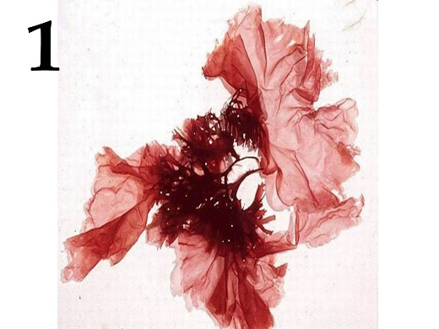 | 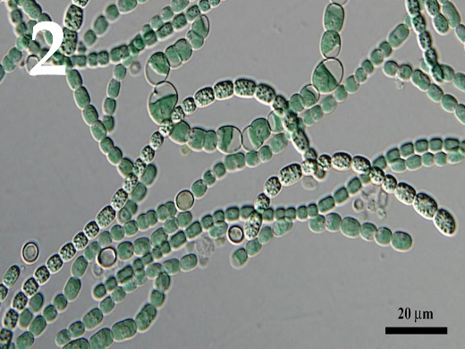 | 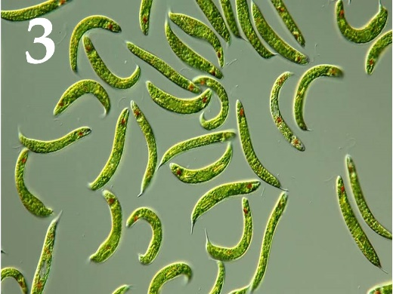
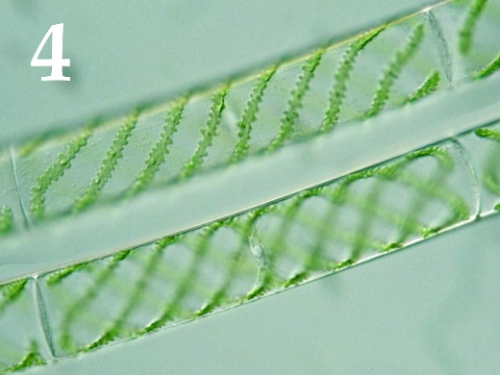 | 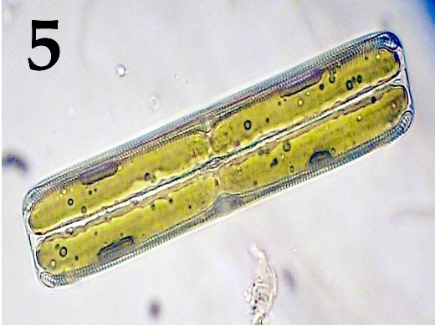

Систематическая категория (список избыточен – в нем есть лишние таксоны):
- Отдел Зеленые водоросли (Chlorophyta);
- Отдел Динофитовые водоросли (Dinophyta);
- Отдел Красные водоросли (Rhodophyta);
- Отдел Харофитовые водоросли (Charophyta);
- Отдел Охрофитовые водоросли (Ochrophyta);
- Отдел Криптофитовые водоросли (Cryptophyta);
- Отдел Эвгленовые водоросли (Euglenophyta);
- Отдел Синезеленые водоросли (Cyanophyta).

Список характеристик:
- Клетки состоят из эпитеки и гипотеки.
- В клетке развит светочувствительный глазок – стигма.
- Половое размножение - боковая или лестничная коньюгация.
- Характерно наличие специализированных клеток для переживания неблагоприятного периода – акинет.
- Имеют псевдопаренхиматозный (ложнотканевой) тип таллома.

Ответ:
Вариант 1
Фотография | 1 | 2 | 3 | 4 | 5
Систематическая категория | C | H | G | D | E
Характеристика | V | IV | II | III | I

Задание 33 (ID 38) – 5 баллов
Вариант 2
На фотографиях изображены водоросли.
Определите у каждого представленного объекта систематическую категорию, согласно современным представлениям? и соотнесите водоросль с подходящей ей функциональной характеристикой из списка.

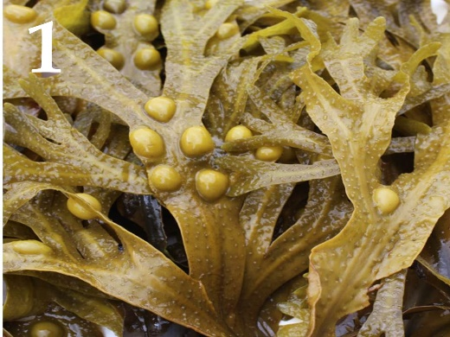 | 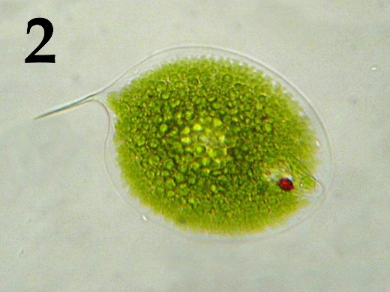 | 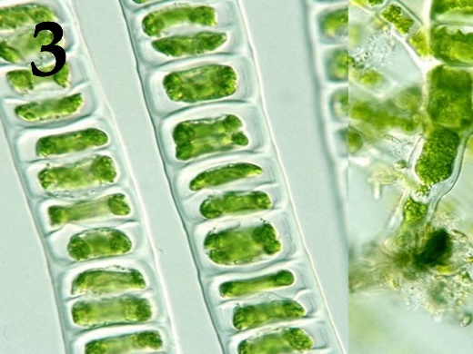
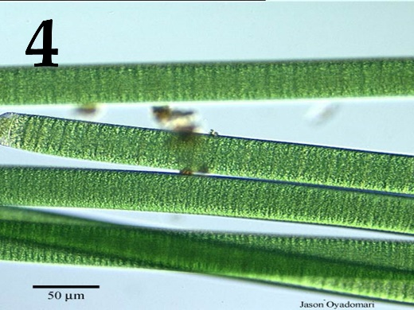 | 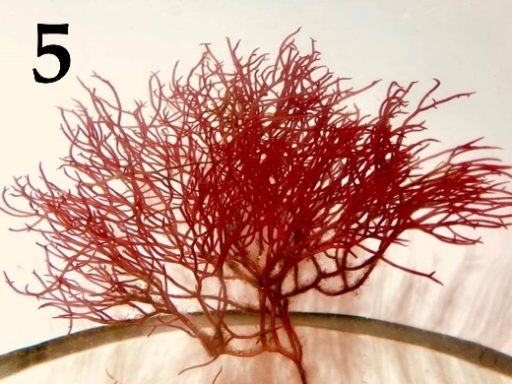

Систематическая категория (список избыточен – в нем есть лишние таксоны):
- Отдел Зеленые водоросли (Chlorophyta);
- Отдел Динофитовые водоросли (Dinophyta);
- Отдел Красные водоросли (Rhodophyta);
- Отдел Харофитовые водоросли (Charophyta);
- Отдел Охрофитовые водоросли (Ochrophyta);
- Отдел Криптофитовые водоросли (Cryptophyta);
- Отдел Эвгленовые водоросли (Euglenophyta);
- Отдел Синезеленые водоросли (Cyanophyta).

Список характеристик:
- Для них характерно образование агара.
- Вегетативное размножение осуществляется частями таллома (гормогониями).
- По типу питания являются миксотрофами.
- Половое размножение идет по типу изогамии.
- На талломе образуются воздушные пузыри, способствующие поддержанию тела в водной среде.

Ответ:
Вариант 2
Фотография | 1 | 2 | 3 | 4 | 5
Систематическая категория | E | G | A | H | C
Характеристика | V | III | IV | II | I

Задание 34 (ID 39) – 5 баллов
Вариант 1
Клювы птиц крайне разнообразны и отражают их приспособление к питанию теми или иными пищевыми объектами.
В данном задании приведены изображения различных типов клювов у птиц. В этом задании необходимо сопоставить каждый из изображенных на картинках типов клювов с видовым названием птицы и возможным объектом питания из списка.

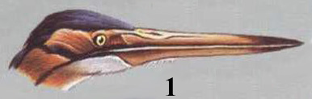 | 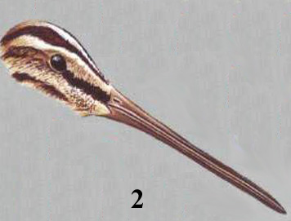 | 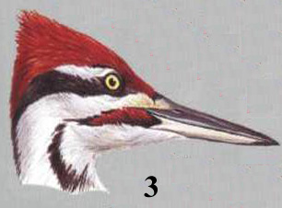
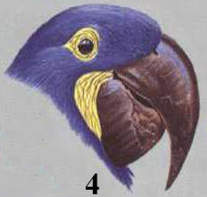 | 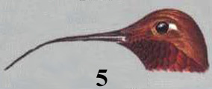

Список видов (список избыточен – в нем есть лишние термины):
- Рыжая цапля;
- Колибри;
- Бекас;
- Попугай Ара;
- Дятел;
- Дубонос;
- Пеликан;
- Чёрный стриж;
- Обыкновенная колпица;
- Фламинго розовый.

Список характеристик:
- Добыча водных позвоночных, особенно амфибий;
- Добыча насекомых и их личинок из древесины, либо добывание семян хвойных;
- Зондирование почвы в поисках беспозвоночных;
- Сбор нектара цветков некоторых тропических растений;
- Тропические плоды, обычно, с очень плотными оболочками.

Ответ:
Вариант 1
Рисунок | 1 | 2 | 3 | 4 | 5
Представитель | A | С | Е | D | B
Характеристика | I | III | II | V | IV

Задание 34 (ID 39) – 5 баллов
Вариант 2
Клювы птиц крайне разнообразны и отражают их приспособление к питанию теми или иными пищевыми объектами.
В данном задании приведены изображения различных типов клювов у птиц. В этом задании необходимо сопоставить каждый из изображенных на картинках типов клювов с видовым названием птицы и возможным объектом питания из списка.

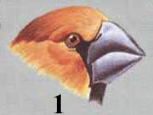 | 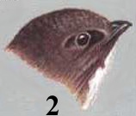 | 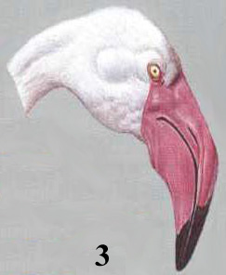
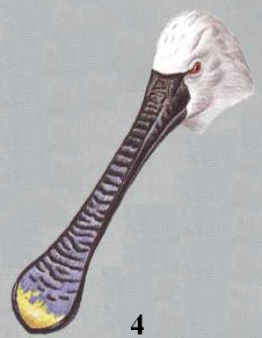 | 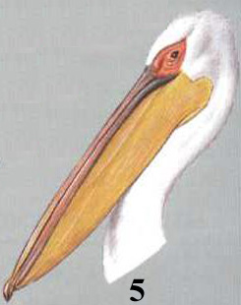

Список видов (список избыточен – в нем есть лишние термины):
- Рыжая цапля;
- Колибри;
- Бекас;
- Попугай Ара;
- Дятел;
- Дубонос;
- Пеликан;
- Чёрный стриж;
- Обыкновенная колпица;
- Фламинго розовый.

Список характеристик:
- Питается исключительно летающими насекомыми;
- Длинноногая птица, питается на мелководьях фито и зоопланктоном;
- Между ветвями нижней челюсти имеется складка, выполняющая функцию мешка. В питании преобладает рыба;
- Клюв короткий и высокий у основания. Питается твёрдыми семенами;
- Клюв уплощен на конце. В питании преобладают планктонные организмы.

Ответ:
Вариант 2

Рисунок | 1 | 2 | 3 | 4 | 5
Представитель | F | H | J | I | G
Характеристика | IV | I | II | V | III

Задание 35 (ID 40) – 4 балла
Вариант 1
В данном задании приведены микрофотографии тканей различных эндокринных органов человека. Вам необходимо определить эндокринные железы, изображенные на каждой микрофотографии, и соотнести их с продуцируемыми ими гормонами и функциональными характеристиками гормонов из списка.

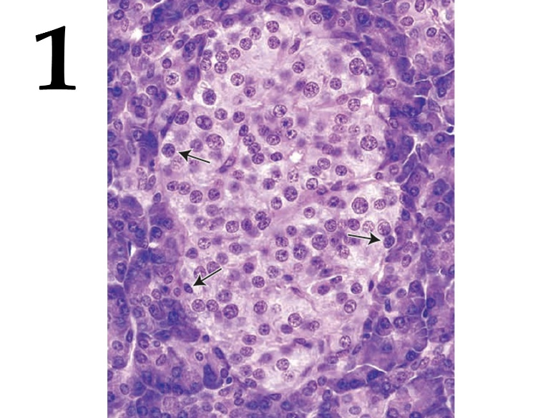 | 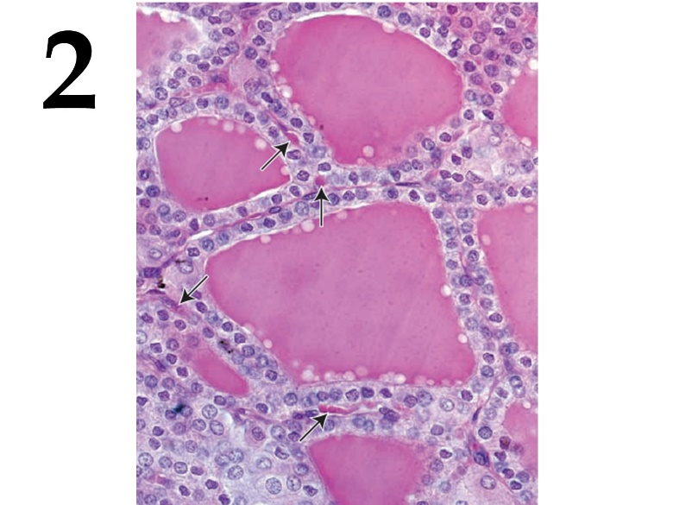
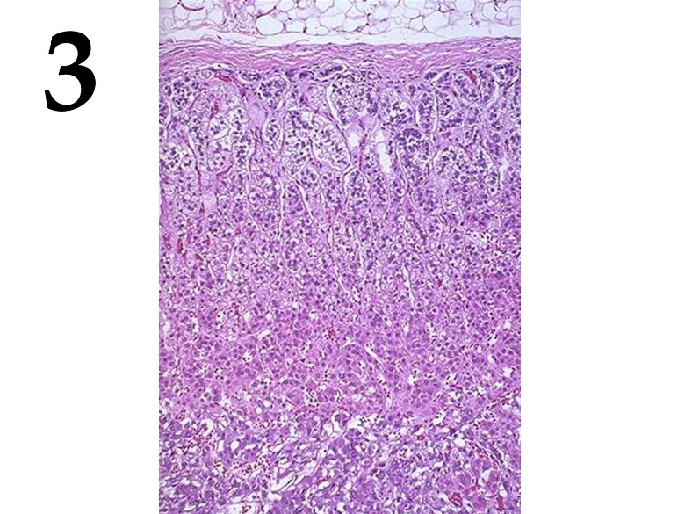 | 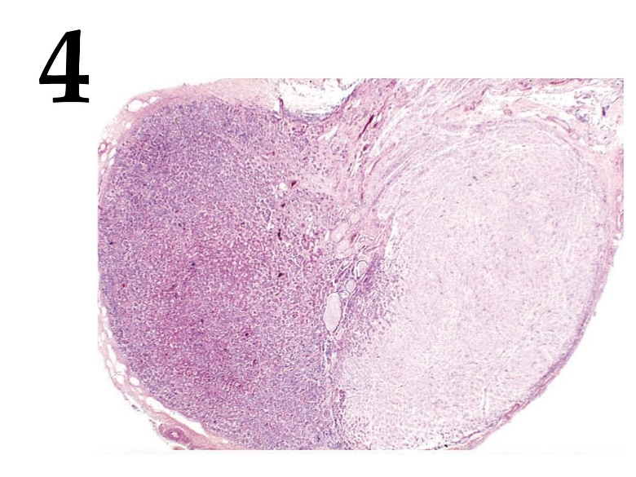

Список гормонов (список избыточен – в нем есть лишние названия):
- Мелатонин;
- Паратгормон;
- Тимозин;
- Тироксин;
- Вазопрессин;
- Адренокортикотропин;
- Инсулин;
- Кортизол;
- Тестестерон;
- Прогестерон.

Список характеристик:
- Пептидный гормон, вырабатываемый базофильными клетками передней доли одного из важнейших эндокринных желез человека, оказывающий стимулирующее влияние на надпочечники.
- Глюкокортикоидный гормон стероидной природы.
- Йодосодержащий гормон, играющий важную роль в регуляции метаболизма.
- Основная функция — утилизация глюкозы тканями организма.

Ответ:
Вариант 1

Микрофотография | 1 | 2 | 3 | 4
Гормон | G | D | H | F
Характеристика | IV | III | II | I

Задание 35 (ID 40) – 4 балла
Вариант 2
В данном задании приведены микрофотографии тканей различных эндокринных органов человека. Вам необходимо определить эндокринные железы, изображенные на каждой микрофотографии, и соотнести их с продуцируемыми ими гормонами и функциональными характеристиками гормонов из списка.

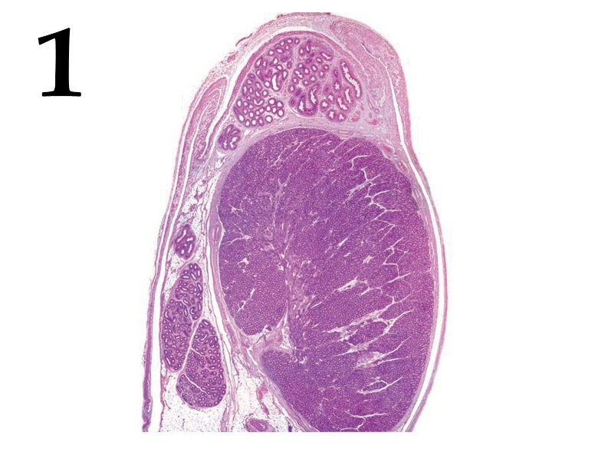 | 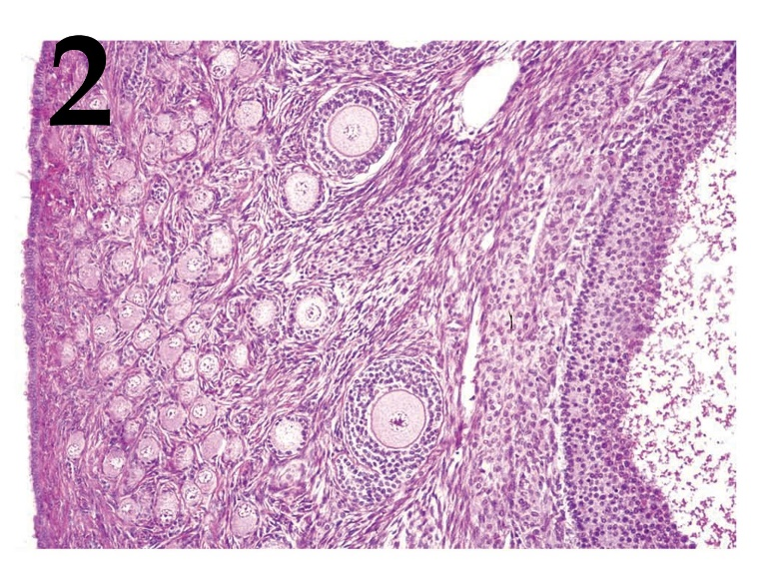
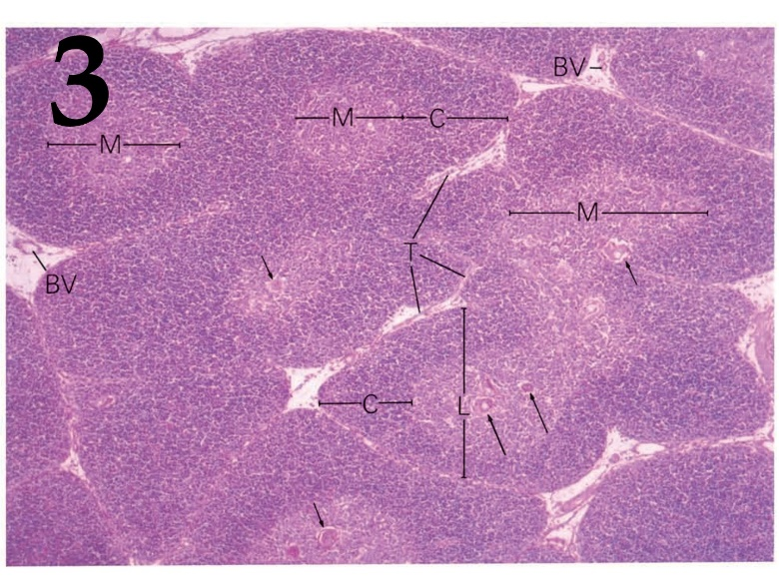 | 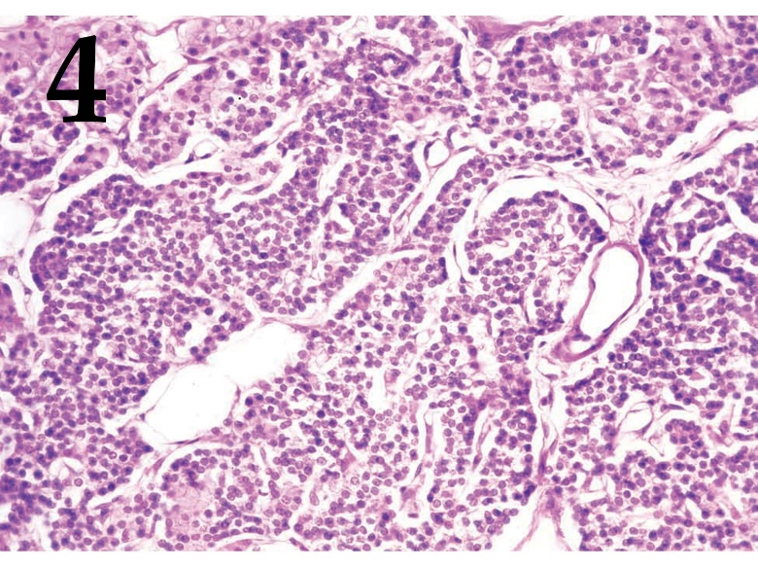

Список гормонов (список избыточен – в нем есть лишние названия):
- Мелатонин;
- Паратгормон;
- Тимозин;
- Тироксин;
- Вазопрессин;
- Адренокортикотропин;
- Инсулин;
- Кортизол;
- Тестестерон;
- Прогестерон.

Список характеристик:
- Основной мужской половой гормон.
- Гормон, подготавливающий матку к имплантации.
- Стимулом для секреции этого гормона является снижение концентрации катионов кальция в крови.
- Пептидный гормон, стимулирующий работу иммунной системы организма.

Ответ:
Вариант 2

Микрофотография | 1 | 2 | 3 | 4
Гормон | I | J | С | B
Характеристика | I | II | IV | III

Задание 36 (ID 41) – 5 баллов
Вариант 1
В организме человека существует группа клеток, регулирующих водно-электролитный баланс и кислотность жидких сред. Определите клетку и ее функции по распределению транспортных белков на поверхности клеточной мембраны.

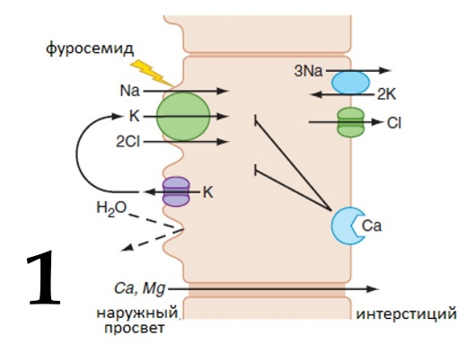 | 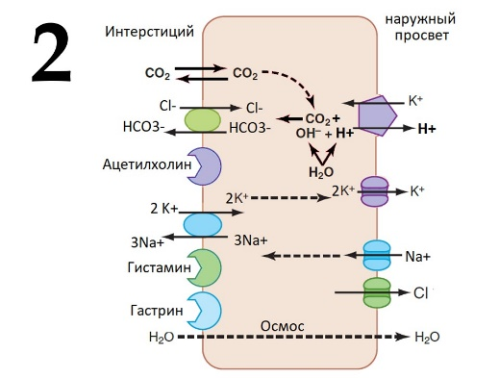 | 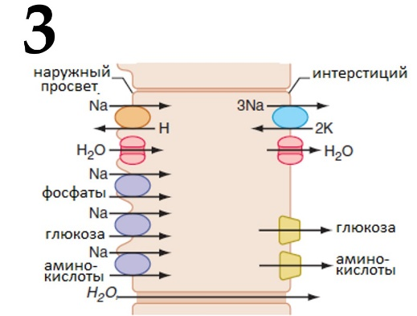
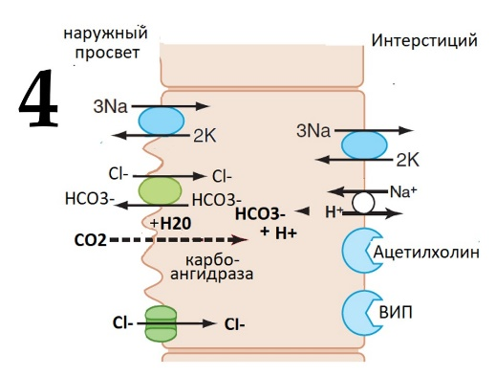 | 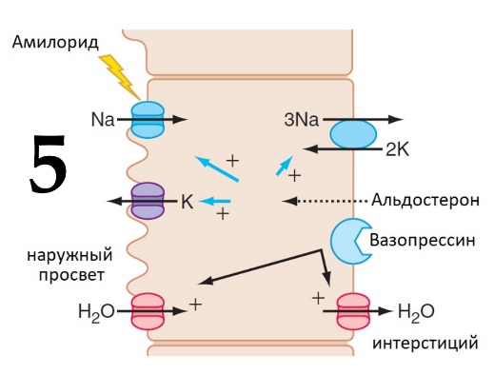

Список типов клеток (список избыточен – в нем есть лишние названия):
- Клетка дистального извитого канальца;
- Клетка протокового эпителия слюнной железы;
- Обкладочная клетка слизистой желудка;
- Клетка проксимального извитого канальца;
- Клетка протокового эпителия поджелудочной железы;
- Клетка корковой части собирательного канальца;
- Клетка медуллярной части собирательного канальца;
- Клетка эпителия тонкой кишки;
- Клетка толстой восходящей части петли Генле;
- Клетка нисходящей части петли Генле.

Список функций клеток (список избыточен):
- Активная секреция соляной кислоты в проток;
- Изотоническая секреция бикарбоната в проток;
- Всасывание аминоксилот и глюкозы в интерстиций c понижением pH в протоке;
- Гипотоническая секреция бикарбоната в проток (с реабсорбцией NaCl);
- Всасывание аминоксилот и глюкозы в интерстиций c повышением pH в протоке;
- Создание гипотоничной среды в протоке и парацеллюлярная реабсорбция кальция;
- Повышение осмолярности интерстиция и гормон-зависимая реабсорбция воды;
- Гормон-зависимая реабсорбция воды и секреция протонов и калия в проток;
- Создание гипотоничной среды в протоке и трансцеллюлярная реабсорбция кальция;

Ответ:
Вариант 1

Картинка | 1 | 2 | 3 | 4 | 5
Тип клеток | I | C | D | B | F
Функция клеток | VI | I | III | IV | VIII

Задание 36 (ID 41) – 5 баллов
Вариант 2
В организме человека существует группа клеток, регулирующих водно-электролитный баланс и кислотность жидких сред. Определите клетку и ее функции по распределению транспортных белков на поверхности клеточной мембраны.

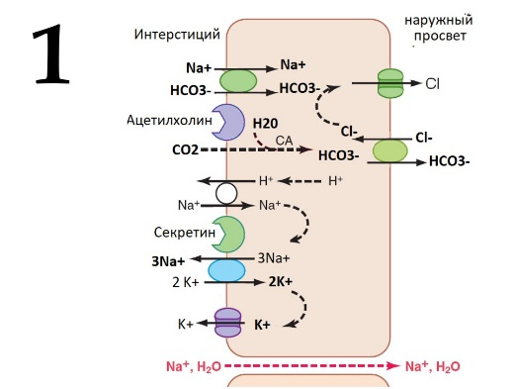 | 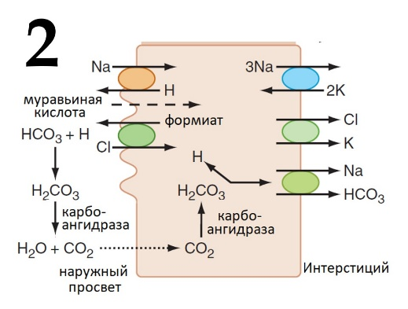 | 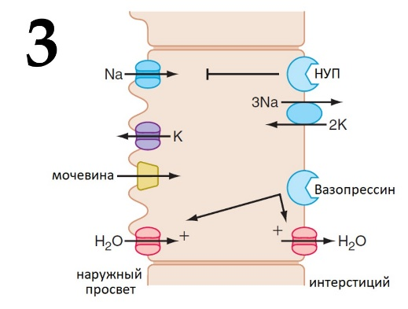
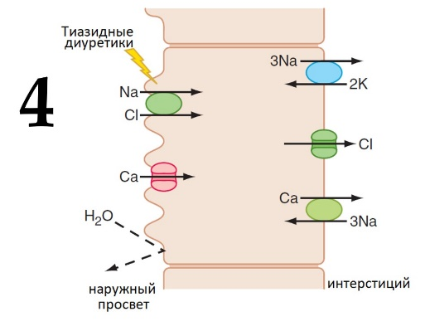 | 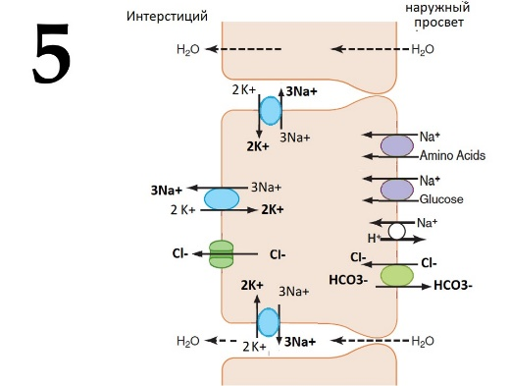

Список типов клеток (список избыточен – в нем есть лишние названия):
- Клетка дистального извитого канальца;
- Клетка протокового эпителия слюнной железы;
- Обкладочная клетка слизистой желудка;
- Клетка проксимального извитого канальца;
- Клетка протокового эпителия поджелудочной железы;
- Клетка корковой части собирательного канальца;
- Клетка медуллярной части собирательного канальца;
- Клетка эпителия тонкой кишки;
- Клетка толстой восходящей части петли Генле;
- Клетка нисходящей части петли Генле.

Список функций клеток (список избыточен):
- Активная секреция соляной кислоты в проток;
- Изотоническая секреция бикарбоната в проток;
- Всасывание аминоксилот и глюкозы в интерстиций c понижением pH в протоке;
- Гипотоническая секреция бикарбоната в проток (с реабсорбцией NaCl);
- Всасывание аминоксилот и глюкозы в интерстиций c повышением pH в протоке;
- Создание гипотоничной среды в протоке и парацеллюлярная реабсорбция кальция;
- Повышение осмолярности интерстиция и гормон-зависимая реабсорбция воды;
- Гормон-зависимая реабсорбция воды и секреция протонов и калия в проток;
- Создание гипотоничной среды в протоке и трансцеллюлярная реабсорбция кальция;

Ответ:
Вариант 2

Картинка | 1 | 2 | 3 | 4 | 5
Тип клеток | E | D | G | A | H
Функция клеток | II | III | VII | IX | V

Задание 37 (ID 42) – 5 баллов
Вариант 1
Многие заболевания человека связаны с нарушением функционирования определённого фермента, что ведёт к нарушению метаболизма. Вам представлены названия ферментов (A-H), мутации в которых часто вызывают болезни человека. Вам нужно определить формулу их основного субстрата (1-5), а также выбрать описание симптомов, которые проявляются у индивидуумов с мутантной формой фермента (I-VI).

Список ферментов (список избыточен – в нем есть лишние названия):
- Гипоксантин-гуанинфосфорибозилтрансфераза;
- Фенилаланин-4-гидроксилаза;
- Дегидрогеназа разветвлённых кетокислот;
- Амило-1,6-глюкозидаза;
- Лизосомальная сфингомиелиназа;
- Карбамоилфосфатсинтетаза I;
- Дезаминаза порфобилиногена;
- Ацил-КоА-дегидрогеназа жирных кислот со средней длинной цепи.

Список симптомов, связанных с мутантным ферментом (список избыточен – в нем есть лишние симптомы):
- Избыточное накопление субстрата, а как следствие и к широкое нарушение липидного метаболизма, включая накопление холестерина и других липидов клетки. Характеризуется увеличением печени, селезёнки и прогрессивным поражением нервной системы. При этом дети не переживают раннего детского периода.
- Накопление больших количеств аммиака в крови. Это вызывает проблемы с нервной системой. Необходима терапия с использованием гемодиализа.
- Накопление в клетках печени, сердца, мышц агрегатов декстрина – разветвленного олигосахарида из глюкозы, недоступной для метаболизма. Проявляется в младенчестве гипогликемией и нарушением нормального развития. Далее развиваются патологии мышц, печени, сердца.
- Дефицит пуриновых нуклеотидов и накопление мочевой кислоты во всех тканях и крови. Характерным признаком болезни являются аутоагрессивные действия, при этом болевая чувствительность сохраняется.
- Накопление субстрата и его токсических продуктов, в норме синтезирующихся минорно, приводит к тяжёлому поражению ЦНС, проявляющемуся, в частности, в виде нарушения умственного развития. Болезнь начинает проявляться при начале кормления грудным молоком, содержащим белки. Для больных характерен аномальный состав мочи и пота с характерным «мышиным» запахом, связанным с ароматическими продуктами. Одно из немногих наследственных заболеваний, поддающихся успешному лечению с использованием низкобелковой диеты.
- Накопление в цитполазме клеток субстрата и δ-аминолевулиновой кислоты, что ведет к нарушению синтеза пигментов крови. на этом фоне развивается демиелинизация нейронов, что приводит к поражению периферической и центральной нервной системы.

Ответ:
Вариант 1

Формула | 1 | 2 | 3 | 4 | 5
Фермент | F | B | G | A | E
Симптомы | II | V | VI | IV | I

Задание 37 (ID 42) – 5 баллов
Вариант 2
Многие заболевания человека связаны с нарушением функционирования определённого фермента, что ведёт к нарушению метаболизма. Вам представлены названия ферментов (A-H), мутации в которых часто вызывают болезни человека. Вам нужно определить формулу их основного субстрата (1-5), а также выбрать описание симптомов, которые проявляются у индивидуумов с мутантной формой фермента (I-VI).

Список ферментов (список избыточен – в нем есть лишние названия):
- Гипоксантин-гуанинфосфорибозилтрансфераза;
- Фенилаланин-4-гидроксилаза;
- Дегидрогеназа разветвлённых кетокислот;
- Амило-1,6-глюкозидаза;
- Лизосомальная сфингомиелиназа;
- Карбамоилфосфатсинтетаза I;
- Дезаминаза порфобилиногена;
- Ацил-КоА-дегидрогеназа жирных кислот со средней длинной цепи.

Список симптомов, связанных с мутантным ферментом (список избыточен – в нем есть лишние симптомы):
- Накопление больших количеств аммиака в крови. Это вызывает проблемы с нервной системой. Необходима терапия с использованием гемодиализа.
- Накопление в клетках печени, сердца, мышц агрегатов декстрина – разветвленного олигосахарида из глюкозы, недоступной для метаболизма. Проявляется в младенчестве гипогликемией и нарушением нормального развития. Далее развиваются патологии мышц, печени, сердца.
- Дефицит пуриновых нуклеотидов и накопление мочевой кислоты во всех тканях и крови. Характерным признаком болезни являются аутоагрессивные действия, при этом болевая чувствительность сохраняется.
- Накопление в цитполазме клеток субстрата и δ-аминолевулиновой кислоты, что ведет к нарушению синтеза пигментов крови. На этом фоне развивается демиелинизация нейронов, что приводит к поражению периферической и центральной нервной системы.
- Накопление субстратов и их предшественников. Отмечается задержка развития, угнетение ЦНС. Характерна гипогликемия и гипотония, имеется кетоацидоз, рвота. Моча больных приобретает характерный запах кленового сиропа, богатого алифатическими аминокислотами.
- Накопление каприловой кислоты в клетках, дефицит свободного карнитина. Внезапная младенческая смерть, развивающаяся на фоне обильной утилизации глюкозы

Ответ:
Вариант 2

Формула | 1 | 2 | 3 | 4 | 5
Фермент | H | C | D | G | F
Симптомы | VI | V | II | IV | I

Задание 38 (ID 43) – 5 баллов
Вариант 1
Перед вами несколько изображений, иллюстрирующих разные стадии некоторого процесса. Вам необходимо расположить эти стадии по порядку, сопоставляя изображениям номера из списка (A-E), а также выбрать из списка (I-XV, список избыточен – в нем есть лишние термины) наиболее точный термин, обозначенный на соответствующем рисунке буквой X. Обратите внимание, что один из рисунков является лишним (ему необходимо сопоставить Е («-») из первого списка). Для лишнего элемента, тем не менее, также необходимо выбрать термин, обозначенный буквой X:

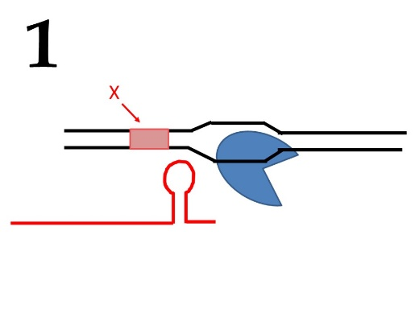 | 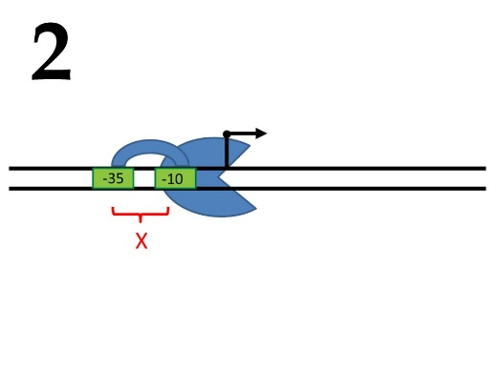 | 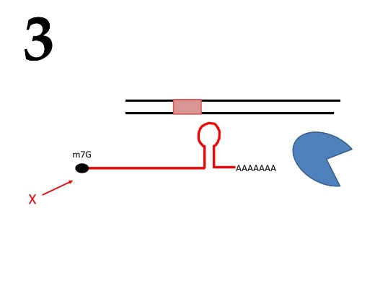
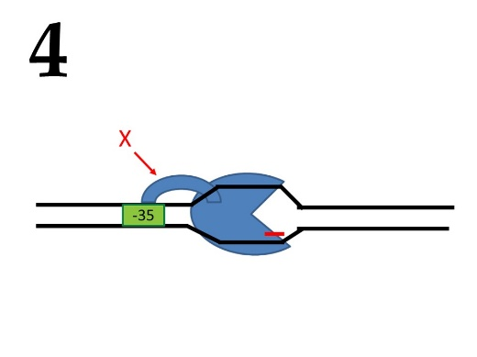 | 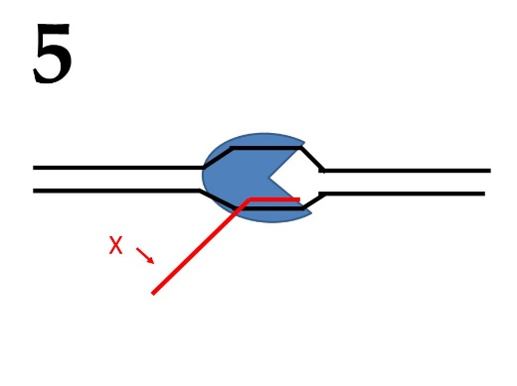

Порядковый номер этапа:
- I;
- II;
- III;
- IV;
- -;

Термины (список избыточен – в нем есть лишние термины):
- Точка начала репликации;
- Реплисома;
- Малая субчастица рибосомы;
- Терминатор;
- Промотор;
- тРНК;
- Геликаза;
- А-сайт;
- ДНК;
- ДНК-полимераза;
- Растущий полипептид;
- Кэп;
- Стоп-кодон;
- Растущая молекула РНК;
- Сигма-субъединица;
Ответ:
Вариант 1

Картинка | 1 | 2 | 3 | 4 | 5
Порядок | D | A | E | B | C
Термин | IV | V | XII | XV | XIV

Задание 38 (ID 43) – 5 баллов
Вариант 2
Перед вами несколько изображений, иллюстрирующих разные стадии некоторого процесса. Вам необходимо расположить эти стадии по порядку, сопоставляя изображениям номера из списка (A-E), а также выбрать из списка (I-XV, список избыточен – в нем есть лишние термины) наиболее точный термин, обозначенный на соответствующем рисунке буквой X. Обратите внимание, что один из рисунков является лишним (ему необходимо сопоставить Е («-») из первого списка). Для лишнего элемента, тем не менее, также необходимо выбрать термин, обозначенный буквой X:

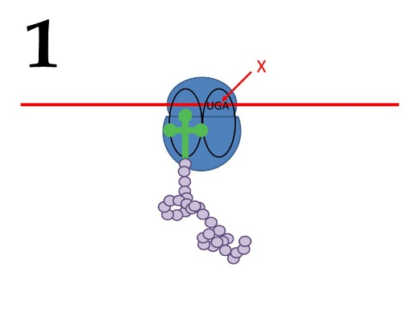 | 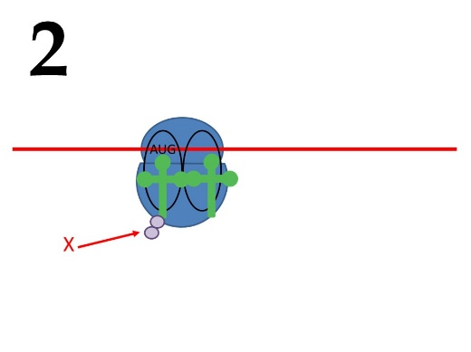 | 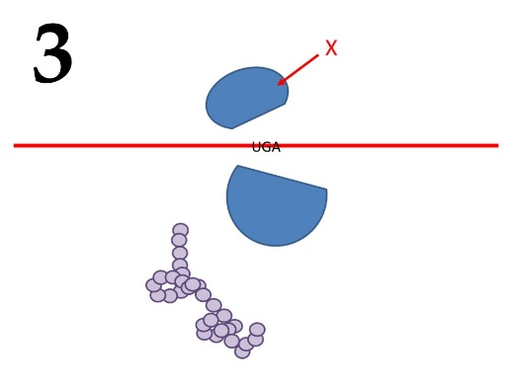
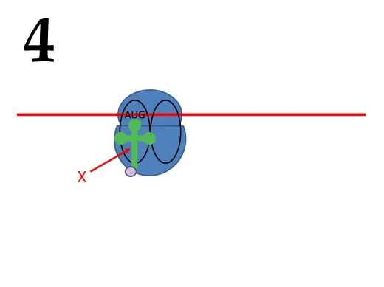 | 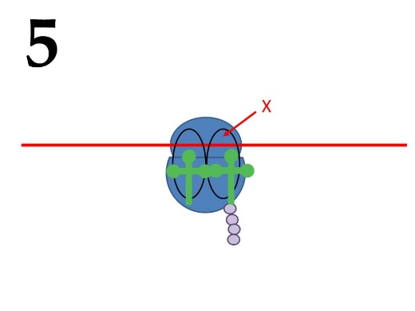

Порядковый номер этапа:
- I;
- II;
- III;
- IV;
- -;

Термины (список избыточен – в нем есть лишние термины):
- Точка начала репликации;
- Реплисома;
- Малая субчастица рибосомы;
- Терминатор;
- Промотор;
- тРНК;
- Геликаза;
- А-сайт;
- ДНК;
- ДНК-полимераза;
- Растущий полипептид;
- Кэп;
- Стоп-кодон;
- Растущая молекула РНК;
- Сигма-субъединица;

Ответ:
Вариант 2

Картинка | 1 | 2 | 3 | 4 | 5
Порядок | C | E | D | A | B
Термин | XIII | XI | III | VI | VIII

Задание 39 (ID 44) – 5 баллов
Вариант 1
Соотнесите расщепление гибридов F1 по фенотипу с генотипами родителей и закономерностями наследования, при которых можно ожидать данное расщепление.

- Единообразие гибридов (моногибридное скрещивание)
- 3 : 1 (дигибридное скрещивание)
- 1 : 1 (моногибридное скрещивание)
- 9 : 3 : 4 (дигибридное скрещивание)
- 1: 2 : 1 (моногибридное скрещивание)

Генотипы родителей (список избыточен):
- АА × аа;
- АаВв × АаВв;
- ААвв × aaBB;
- Аа × аа;
- I^{A}i⁰ × I^{B}i⁰;
- АаВв × аавв;
- Аа × Аа.

Условия, при которых можно получить данное расщепление (список избыточен):
- Гены взаимодействуют по типу некумулятивной полимерии;
- Эпистатическое взаимодействие генов;
- Родители гомозиготы по данному гену;
- Неполное доминирование;
- Анализирующее скрещивание гетерозиготы;
- Кодоминирование;
- Родители – двойные гомозиготы.

Ответ:
Вариант 1
Вариант 1
Расщепление | 1 | 2 | 3 | 4 | 5
Генотипы родителей | А | F | D | B | G
Условия, при которых можно получить данное расщепление | III | I | V | II | IV

Задание 39 (ID 44) – 5 баллов
Вариант 2
Соотнесите расщепление гибридов F1 по фенотипу с генотипами родителей и закономерностями наследования, при которых можно ожидать данное расщепление.

- Единообразие гибридов (дигибридное скрещивание)
- 1 : 2 : 1 (моногибридное скрещивание)
- 9 : 3 : 4 (дигибридное скрещивание)
- 1 : 1 (моногибридное скрещивание)
- 1 : 1 : 1 :1 (моногибридное скрещивание)

Генотипы родителей (список избыточен):
- АА × аа;
- АаВв × АаВв;
- ААвв × aaBB;
- Аа × аа;
- I^{A}i⁰ × I^{B}i⁰;
- АаВв × аавв;
- Аа × Аа.

Условия, при которых можно получить данное расщепление (список избыточен):
- Гены взаимодействуют по типу некумулятивной полимерии;
- Эпистатическое взаимодействие генов;
- Родители гомозиготы по данному гену;
- Неполное доминирование;
- Анализирующее скрещивание гетерозиготы;
- Кодоминирование;
- Родители – двойные гомозиготы.

Ответ:
Вариант 2

Расщепление | 1 | 2 | 3 | 4 | 5
Генотипы родителей | C | G | B | D | E
Условия, при которых можно получить данное расщепление | VII | IV | II | V | VI

Задание 40 (ID 45) – 5 баллов
Вариант 1
Определите к какой группе организмов относится данная палеонтологическая находка и укажите примерный период существования этой группы:

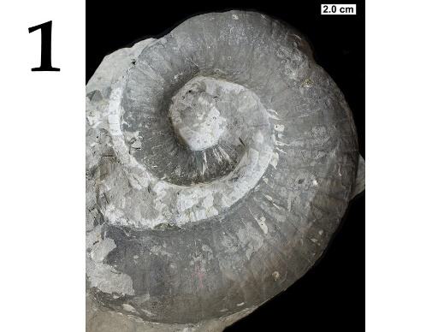 | 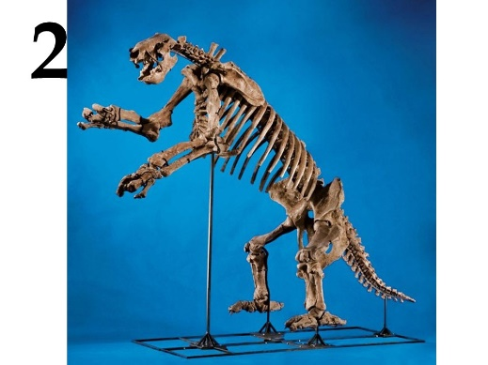 | 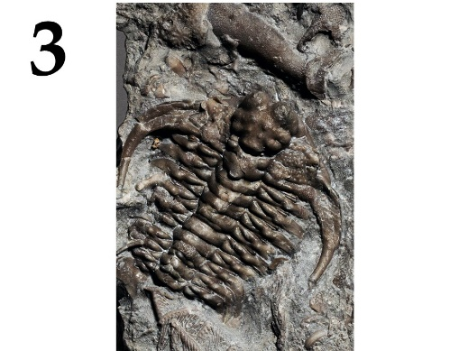
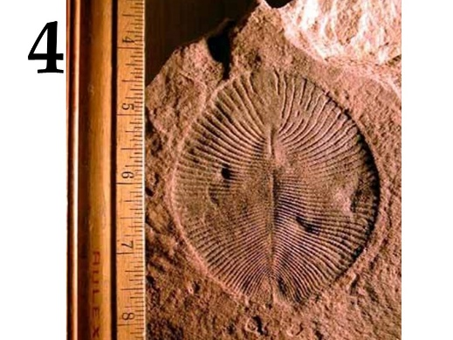 | 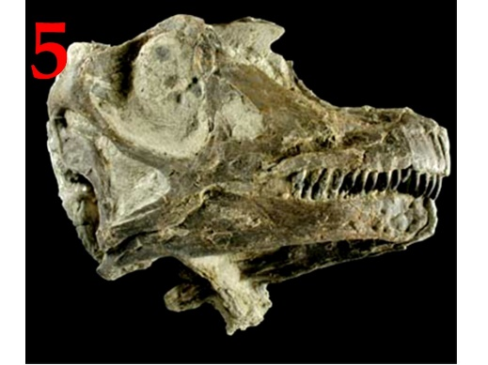

Группа организмов (список избыточен – в нем есть лишние названия групп):
- Аммониты (Ammonoidea);
- Ихтиозавры (Ichthyosauria);
- Эдиакарская (вендская) биота;
- Трилобиты (Trilobita);
- Белемниты (Belemnitida);
- Динозавры (Dinosauria);
- Брахиоподы (Brachiopoda);
- Плацентарные млекопитающие (Eutheria).

Период существования (список избыточен):
- 1,8 – 1,2 млрд лет назад;
- 525 – 255 млн лет назад;
- 400 – 70 млн лет назад;
- 230 – 66 млн лет назад;
- 125 млн. лет назад – ныне;
- 575 – 543 млн лет назад;
- 500 – 25 тыс. лет назад.

Ответ:
Вариант 1
Картинка | 1 | 2 | 3 | 4 | 5
Группа организмов | A | H | D | C | F
Период существования | III | V | II | VI | IV

Задание 40 (ID 45) – 5 баллов
Вариант 2
Определите к какой группе организмов относится данная палеонтологическая находка и укажите примерный период существования этой группы:

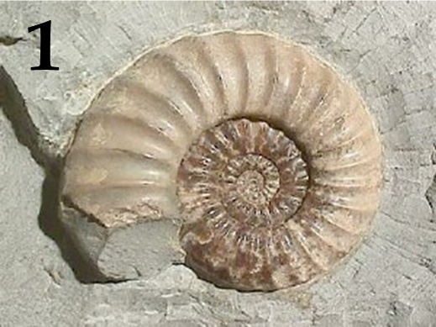 | 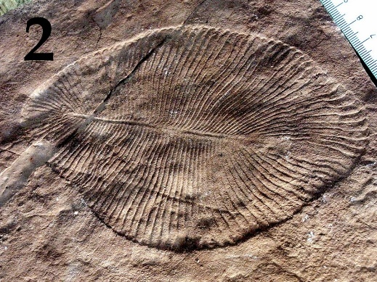 | 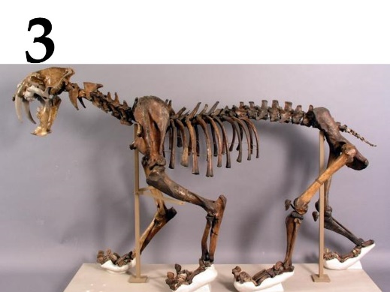
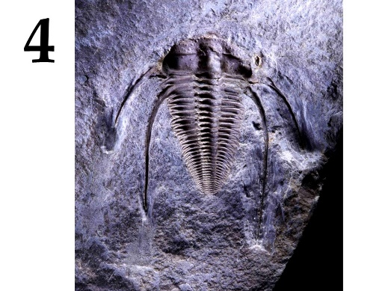 | 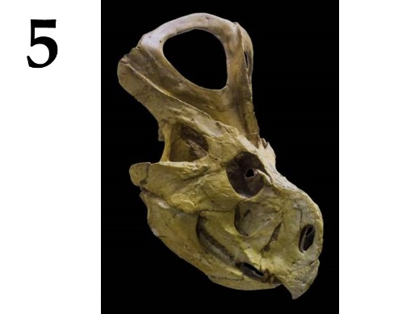

Группа организмов (список избыточен – в нем есть лишние названия групп):
- Аммониты (Ammonoidea);
- Ихтиозавры (Ichthyosauria);
- Эдиакарская (вендская) биота;
- Трилобиты (Trilobita);
- Белемниты (Belemnitida);
- Динозавры (Dinosauria);
- Брахиоподы (Brachiopoda);
- Плацентарные млекопитающие (Eutheria).

Период существования (список избыточен):
- 1,8 – 1,2 млрд лет назад;
- 525 – 255 млн лет назад;
- 400 – 70 млн лет назад;
- 230 – 66 млн лет назад;
- 125 млн. лет назад – ныне;
- 575 – 543 млн лет назад;
- 500 – 25 тыс. лет назад.

Ответ:
Вариант 2
Картинка | 1 | 2 | 3 | 4 | 5
Группа организмов | A | C | H | D | F
Период существования | III | VI | V | II | IV

